Διαδικτυακή εφαρμογή ανάλυσης και οπτικοποίησης στατιστικών στοιχείων της Πανδημίας COVID-19 στην Ελλάδα και τον κόσμο βασισμένη σε ανοικτά δεδομένα

# Περίληψη

Η έκρηξη της ανάπτυξης των τεχνολογιών του διαδικτύου, είχε ως συνέπεια τον πολλαπλασιασμό των διαθεσίμων δεδομένων στις υποδομές του. Η διαθεσιμότητα μεγάλων δεδομένων ευνοεί τη στατιστική ανάλυση, καθώς συμβάλλει στην παραγωγή πιο αξιόπιστων αποτελεσμάτων. Οι αναλυτές χρειάζεται να αποκτήσουν πρόσβαση στα δεδομένα αυτά. Τα τελευταία χρόνια, η προσέγγιση των open data, έκανε δυνατή τη διαθεσιμότητα μεγάλων όγκων δεδομένων, χωρίς τεχνικούς ή νομικούς περιορισμούς. Ένα ζήτημα που χρειάζεται επίσης επίλυση κατά την εξέλιξη των διαδικασιών στατιστικής ανάλυσης, είναι να επιλεγεί ο κατάλληλος τρόπος για την απεικόνιση των αποτελεσμάτων. Η Javascript προσφέρει ένα πλούσιο σύνολο δωρεάν διαθέσιμων βιβλιοθηκών για τη δημιουργία ποιοτικών διαγραμμάτων. Στην παρούσα εργασία δοκιμάστηκαν κάποιες από αυτές προκειμένου να διαπιστωθεί η επάρκεια τους για τη διενέργεια στατιστικής ανάλυσης. Χρησιμοποιήθηκαν ανοικτά δεδομένα σχετικά με τονCovid-19. Από την πρακτική αυτή εφαρμογή προέκυψε το συμπέρασμα ότι οι βιβλιοθήκες Javascript που χρησιμοποιήθηκαν, μπορούν επαρκώς να καλύψουν τις αντίστοιχες τρέχουσες απαιτήσεις.

# Abstract

The explosion in the development of Internet technologies resulted in the proliferation of available data in its infrastructures. The availability of big data favours statistical analysis as it helps produce more reliable results. Analysts need to gain access to this data. In recent years, the approach of open data has made possible the availability of large volumes of data, without technical or legal restrictions. An issue that also needs to be resolved when developing statistical analysis procedures is choosing the appropriate way to display the results. Javascript offers a rich set of freely available libraries for creating quality diagrams. In this work, some of them were tested in order to establish their adequacy for performing statistical analysis. Open data on Covid-19 was used. From this practical application it was concluded that the Javascript libraries used can adequately cover the respective current requirements.

Περιεχόμενα

Περίληψη 2

Abstract 3

Πίνακας Εικόνων 9

Εισαγωγή 10

Στατιστική Ανάλυση 14

Έννοια 14

Είδη στατιστικής ανάλυσης 14

Περιγραφική στατιστική ανάλυση 15

Συμπερασματική στατιστική ανάλυση 15

Προγνωστική Ανάλυση 15

Προστακτική Ανάλυση 16

Διερευνητική Ανάλυση Δεδομένων 16

Αιτιολογική Ανάλυση 16

Γενική διαδικασία 16

Μεγέθη στατιστικής ανάλυσης 18

Μέση Τιμή 18

Τυπική απόκλιση 18

Παλινδρόμηση 19

Έλεγχος υποθέσεων 19

Μεγάλα και Ελεύθερα Δεδομένα 20

Μεγάλα Δεδομένα 20

Χαρακτηριστικά των Μεγάλων Δεδομένων 20

Όγκος 21

Ταχύτητα 21

Ποικιλία 21

Μεταβλητότητα 22

Ακρίβεια 22

Εγκυρότητα 22

Αστάθεια 23

Τρωτότητα 23

Ανοικτά – Ελεύθερα Δεδομένα 23

Ιστορία - Εξέλιξη 23

Έννοια και Χαρακτηριστικά 26

Οπτικοποίηση Δεδομένων και Εργαλεία 31

Έννοια - Σκοπιμότητα 31

Τύποι οπτικών αναπαραστάσεων δεδομένων 34

Διαγράμματα 34

Infographics 35

Σύννεφο ετικετών (Tag Cloud) 36

Διαδικτυακά εργαλεία οπτικοποίησης 37

D3 37

Chart 38

ECharts 40

Vega 41

deck.gl 42

Plotly 43

Apexcharts 43

Chartist 43

Πρακτικές οπτικοποίησης δεδομένων 44

Ανάλυση και Οπτικοποίηση Δεδομένων περί Covid19 45

Οπτικοποίηση στατικών δεδομένων 45

Οπτικοποίηση μεταβολής στατιστικών στοιχείων σε βάθος χρόνου 47

Ανάπτυξη της εφαρμογής 48

MySQL 49

Java 50

Javascript 51

HTML – CSS – Bootstrap 51

Χρήση της Εφαρμογής 52

Ενημέρωση δεδομένων 53

Δημιουργία αρχείου θανάτων ανά ήπειρο 54

Προβολή θανάτων ανά ήπειρο 54

Δημιουργία αρχείου περιστατικών ανά ήπειρο 55

Προβολή περιστατικών ανά ήπειρο 56

Δημιουργία αρχείου εξέλιξης περιστατικών σε χώρα 57

Προβολή εξέλιξης περιστατικών σε χώρα 57

Δημιουργία του αρχείο θανάτων ανά κράτος 58

Προβολή θανάτων ανά κράτος 59

Δημιουργία αρχείου συνολικών θανάτων ανά μήνα 59

Προβολή συνολικών θανάτων ανά μήνα 60

Δημιουργία αρχείου θανάτων ανά κράτος σε ήπειρο 61

Προβολή θανάτων ανά κράτος σε ήπειρο 61

Δημιουργία πυκνότητας περιστατικών ανά κράτος 62

Προβολή πυκνότητας περιστατικών ανά κράτος 63

Δημιουργία αρχείου αναλογίας θανάτων – περιστατικών 63

Προβολή χάρτη πυκνότητας αναλογίας θανάτων – περιστατικών 63

Παρατηρήσεις περί της εφαρμογής 65

Εφαρμογή Απεικόνισης Δεδομένων Covid-19 65

Δεδομένα 65

Λειτουργίες 65

Διεπαφές 66

Συμπεράσματα 67

Αναφορές 72

# Πίνακας Εικόνων

Εικόνα 1: Αξιολόγηση των πολιτικών διαχείρισης των ανοικτών δεδομένων στον κόσμο 25

Εικόνα 2: Διάγραμμα ράβδων 44

Εικόνα 3: Γραμμικό διάγραμμα 45

Εικόνα 4: Heat map 45

Εικόνα 5:tree map 45

Εικόνα 6: Στιγμιότυπο Bar Chart Race 47

*Εικόνα 7: Αρχική Σελίδα Εφαρμογής* 51

*Εικόνα 8: Επιλογή χρονικού διαστήματος ενδιαφέροντος* 52

*Εικόνα 9: Ενημέρωση δημιουργίας αρχείου* 52

*Εικόνα 10:Επιλογή χρονικού διαστήματος ενδιαφέροντος* 53

*Εικόνα 11: Εμφάνιση της εξέλιξη του αριθμού των θανάτων ανά ήπειρο* 53

*Εικόνα 12: Επιλογή χρονικού διαστήματος ενδιαφέροντος* 54

*Εικόνα 13: Επιλογή χρονικού διαστήματος ενδιαφέροντος* 54

*Εικόνα 14: Εμφάνιση γραφήματος παρουσίασης περιστατικών ανά ήπειρο* 55

*Εικόνα 15: Επιλογή χώρας ενδιαφέροντος* 55

*Εικόνα 16: Ενημέρωση για τη δημιουργία του αρχείου* 55

*Εικόνα 17: Εμφάνιση των περιστατικών ανά μήνα* 56

*Εικόνα 18: Ενημέρωση για την έναρξη διαδικασίας δημιουργίας του αρχείου* 56

*Εικόνα 19: Εμφάνιση εξελισσόμενου γραφήματος* 57

*Εικόνα 20: Επιλογή χώρας ενδιαφέροντος* 57

*Εικόνα 21: Ενημέρωση για τη δημιουργία του αρχείου* 58

*Εικόνα 22: Επιλογή χώρας ενδιαφέροντος* 58

*Εικόνα 23: Εμφάνιση γραφήματος θανάτων ανά μήνα σε χώρα* 58

*Εικόνα 24: Επιλογή ηπείρου ενδιαφέροντος* 59

*Εικόνα 25: Ενημέρωση για την επιτυχή δημιουργία του αρχείου* 59

*Εικόνα 26: Επιλογή ηπείρου ενδιαφέροντος* 60

*Εικόνα 27: Προβολή γραφήματος θανάτων ανά κράτος* 60

*Εικόνα 28: Ενημέρωση για τη δημιουργία του αρχείου* 60

*Εικόνα 29: Προβολή πυκνότητας περιστατικών ανά κράτος* 61

*Εικόνα 30: Ενημέρωση για τη δημιουργία του αρχείου* 61

*Εικόνα 31: Προβολή λόγου θανάτων προς περιστατικά στις χώρες του κόσμου* 62

# Εισαγωγή

Σε κάθε ανθρώπινη δραστηριότητα παράγονται αριθμητικά δεδομένα που την περιγράφουν ποσοτικά και ποιοτικά. Η συλλογή, παρουσίαση, ανάλυση και ερμηνεία αυτών των αριθμητικών δεδομένων, συχνά περιγράφεται με τον όρο στατιστική. Η στατιστική περιλαμβάνει ένα σύνολο τεχνικών λήψης αποφάσεων που βοηθά τους αρμοδίου να χαράξουν κατάλληλες πολιτικές από τα διαθέσιμα δεδομένα. Στην πραγματικότητα, κάθε άνθρωπος που είναι υπεύθυνος για τη λήψη αποφάσεων, χρειάζεται ένα κατάλληλο υπόβαθρο στατιστικών στοιχείων καθώς και μαθηματικών εργαλείων για να μπορέσει να ανταποκριθεί με επιτυχία στις απαιτήσεις των διαδικασιών λήψης απόφασης. Ο σκοπός της στατιστικής και των αντίστοιχων μαθηματικών μεθοδολογιών και διαδικασιών είναι να χειραγωγούν, να συνοψίζουν και να διερευνούν δεδομένα έτσι ώστε να μπορούν να οδηγούν σε χρήσιμα και απαλλαγμένα από σφάλματα συμπεράσματα. εκτελεστούν τα χρήσιμα αποτελέσματα λήψης αποφάσεων. Η στατιστική ανάλυση γίνεται αποδοτικότερο όσο περισσότερα και ποιοτικότερα είναι τα δεδομένα.

Τη σύγχρονη συγκυρία, η ανάπτυξη των τεχνολογιών της πληροφορικής και των τηλεπικοινωνιών έχει δημιουργήσει τις απαραίτητες συνθήκες για υπερεπάρκεια δεδομένων. Η βαθιά υιοθέτηση εφαρμογών του διαδικτύου στη διαμόρφωση του περιεχομένου των οποίων συμμετέχουν σε μεγάλο βαθμό οι ίδιοι οι χρήστες, η ενσωμάτωση των συσκευών του internet of things και τα κοινωνικά δίκτυα, τροφοδοτούν τις υποδομές του διαδικτύου με μεγάλους όγκους δεδομένων. Σε πολλές περιπτώσεις τα διαδικτυακά δεδομένα είναι ελεύθερα διαθέσιμα για κάθε χρήση, διευκολύνοντας την έρευνα και κυρίως τη στατιστική ανάλυση.

Η κατάσταση αυτή δημιουργεί προκλήσεις ως προς τη δυνατότητα διαχείρισης των δεδομένων αυτών. Από τις λύσεις που μελετήθηκαν για την άμβλυνση του ζητήματος αυτού, είναι η οπτικοποίηση των δεδομένων. Πρόκειται για την αναπαράσταση των δεδομένων μέσω της χρήσης κοινών γραφικών συμβόλων, εικόνων και animation και την αντιστοίχιση τους σε πολύπλοκες σχέσεις τους και γνώσεων που βασίζονται σε δεδομένα με τρόπο που να είναι εύκολο να κατανοηθεί. Η οπτικοποίηση εκμεταλλεύεται την εγγενή ικανότητα του ανθρώπου να αντιλαμβάνεται γρηγορότερα το περιεχόμενο της εικόνας σε σχέση με το αντίστοιχο κείμενο. Τα οπτικοποιημένα δεδομένα καθίστανται πιο προσιτά και κατανοητά σε ανθρώπους με μέσο επίπεδο γνώσεων για τα αντικείμενα που απεικονίζουν. Η υπερπληθώρα δεδομένων και η ανάλυση μεγάλων δεδομένων (Big Data), επιβάλλει τη χρήση εργαλείων οπτικοποίησης δεδομένων.

Η ανάγκη αυτή ώθησε τις κοινότητες των προγραμματιστών του διαδικτύου να αναζητήσουν τρόπους οπτικοποίησης των δεδομένων στις εφαρμογές. Καθώς το κοινό του διαδικτύου διευρύνθηκε ποιοτικά και ποσοτικά, η σχετική έρευνα για τις διαδικτυακές εφαρμογές έγινε εντονότερη. Αναπτύχθηκαν ισχυρές βιβλιοθήκες οπτικοποίησης δεδομένων που δίνουν δυνατότητες απεικόνισης τους στις ιστοσελίδες. Η Javascript, ως μία γλώσσα συμβάντων που χρησιμοποιείται για την ενσωμάτωση δυναμικής λειτουργικότητας στις ιστοσελίδες, ευεργετήθηκε από την έρευνα αυτή. Σήμερα παρέχονται ποικίλες βιβλιοθήκες που περιλαμβάνουν υλοποιήσεις οπτικοποίησης δεδομένων, εύκολα προσαρμόσιμες σε διαδικτυακές εφαρμογές.

Στην παρούσα εργασία εξετάζεται η χρήση της Javascript για την ενσωμάτωση σε ιστοσελίδες οπτικοποιημένων πληροφοριών σχετικών με την εξέλιξη της πανδημίας που προκάλεσε ο ιός Covid-19 σε παγκόσμιο επίπεδο. Περιγράφονται συνοπτικά οι βιβλιοθήκες που χρησιμοποιήθηκαν στην πράξη για την απεικόνιση δεδομένων. Παράλληλα παρουσιάζονται με πρακτικό τρόπο διαφορετικές απεικονίσεις των ίδιων δεδομένων και ο τρόπος κατά τον οποίο οι διαφοροποιήσεις αυτές είναι ικανές να παρέχουν διαφορετικές πληροφορίες στους λήπτες αποφάσεων. Στο διαδίκτυο υπάρχει μεγάλος όγκος δεδομένων, ελεύθερα διαθέσιμων, σχετικών με την πορεία της πανδημίας εξαιτίας του Covid19. Αξιολογήθηκαν κατάλληλα ελεύθερα διαθέσιμα εργαλεία του διαδικτύου για την εκμετάλλευση και την επεξεργασία τους.

Το υπόλοιπο του παρόντος είναι διαρθρωμένο ως εξής:

* Κεφάλαιο 1: Στο πρώτο κεφάλαιο παρουσιάζονται βασικά στοιχεία της στατιστικής ανάλυσης. Δίνονται οι ορισμοί της στατιστικής και τα χαρακτηριστικά της ενώ καταδεικνύεται και η διαχρονική σημασία της στις διαδικασίες λήψης αποφάσεων. Καταγράφονται τα κυριότερα στατιστικά μέτρα και οι πληροφορίες που μπορούν να αντληθούν από αυτά.
* Κεφάλαιο 2: Στο κεφάλαιο αυτό περιγράφεται η έννοια των Μεγάλων Δεδομένων, εστιάζοντας σε εκείνα που είναι ελεύθερα διαθέσιμα στο ευρύ κοινό. Καταγράφονται τα πλεονεκτήματα καθώς και οι προκλήσεις που προκύπτουν για την αποδοτική εκμετάλλευση τους σε διαδικασίες στατιστικής ανάλυσης.
* Κεφάλαιο 3: Το τρίτο κεφάλαιο είναι αφιερωμένο στην οπτικοποίηση των δεδομένων. Περιγράφεται η έννοια της, καταγράφονται τα χαρακτηριστικά της και καταδεικνύονται οι βασικότερες μεθοδολογίες υλοποίησης τους. Έμφαση δίνεται σε υλοποιήσεις σε γλώσσα Javascript.
* Κεφάλαιο 4: Στο κεφάλαιο αυτό περιγράφεται η σχεδίαση και ανάπτυξη μίας διαδικτυακής εφαρμογής παρουσίασης οπτικοποιημένων δεδομένων σχετικών με την πορεία της πανδημίας εξαιτίας του Covid19, με τη εργαλείων δωρεάν διαθεσίμων στο διαδίκτυο.
* Κεφάλαιο 5: Στο τελευταίο κεφάλαιο του κειμένου παρατίθενται τα συμπεράσματα που προέκυψαν από τη συνολική μελέτη, τόσο σε θεωρητικό όσο και σε πρακτικό επίπεδο. Αξιολογείται η σημασία της οπτικοποίησης των δεδομένων και η αρτιότητα των βιβλιοθηκών Javascript που χρησιμοποιήθηκαν στην υλοποίηση της διαδικτυακής εφαρμογής.

# Στατιστική Ανάλυση

## Έννοια

Η στατιστική ανάλυση περιγράφει τη διαδικασία συλλογής μεγάλου όγκου δεδομένων και την ανάλυση τους με χρήση στατιστικών μεθόδων και εργαλείων, με σκοπό τον εντοπισμό τάσεων, προτύπων και γνώσεων. Η άνοδος των μεγάλων δεδομένων, της μηχανικής μάθησης και της τεχνολογίας έχει δημιουργήσει υψηλές απαιτήσεις από αυτού του είδους τις αναλύσεις σε ότι αφορά την παραγωγή της γνώσης. Υπό την έννοια αυτή η στατιστική ανάλυση λαμβάνει σαν είσοδο ακατέργαστα δεδομένα και μέσα από την ανακάλυψη υπονοούμενων συσχετίσεων μεταξύ μεταβλητών, εντοπίζουν πρότυπα και τάσεις, που μπορούν να χρησιμοποιηθούν σε διαδικασίες λήψης αποφάσεων.

Οι εργασίες στατιστικής ανάλυσης εξετάζουν χρησιμοποιούν μαθηματικές σχέσεις και μεθόδους για το χειρισμό μεγάλου όγκου αριθμητικών κυρίως δεδομένων. Αποτέλεσμα των εργασιών αυτών είναι συχνά η παραγωγή συνόψεων και γραφημάτων σε μορφές κατανοητές από τους υπεύθυνους λήψης αποφάσεων σε οργανισμούς.

## Είδη στατιστικής ανάλυσης

Η στατιστική ανάλυση διακρίνεται σε διάφορες κατηγορίες με βασικότερες την περιγραφική και την συμπερασματική. Συνήθως χρησιμοποιούνται συνδυασμένες διαδικασίες από όλα τα είδη για να υποστηριχθούν αποδοτικά οι διαδικασίες λήψης αποφάσεων. Η επιλογή της μεθόδου στατιστικής ανάλυσης εξαρτάται από τα ερευνητικά ερωτήματα, τον τύπο δεδομένων και τις υποκείμενες υποθέσεις. Οι ερευνητές, οι στατιστικολόγοι και οι αναλυτές δεδομένων επιλέγουν σχολαστικά την κατάλληλη μέθοδο σύμφωνα με τους στόχους τους και τη φύση των δεδομένων που συλλέγουν και αναλύουν. Το στατιστικό λογισμικό και σύνολα δεδομένων αποτελούν τον πυρήνα της εργαλειοθήκης τους, διευκολύνοντας την αποτελεσματική συλλογή δεδομένων, την ανάλυση και τη λήψη τεκμηριωμένων αποφάσεων (Cowan, 1998). Τα χαρακτηριστικά της κάθε κατηγορίας περιγράφονται στις παρακάτω παραγράφους.

### Περιγραφική στατιστική ανάλυση

Η περιγραφική στατιστική συνοψίζει τις πληροφορίες που περιλαμβάνονται σε ένα σύνολο δεδομένων χωρίς να εξάγει συμπεράσματα. Οι διαδικασίες της χρησιμοποιούνται συνήθως για ενημερωτικούς σκοπούς αλλά και σαν αρχικό στάδιο σε διαδικασίες λήψης αποφάσεων. Στις περιπτώσεις περιγραφικής στατιστικής ανάλυσης, η οπτικοποίηση δεδομένων χρησιμοποιείται για την παρουσίαση πληροφοριών με τη μορφή πινάκων και γραφημάτων ώστε να μπορούν να διαμοιραστούν και να κατανοηθούν από όλα τα μέλη μιας ομάδας εργασίας.

### Συμπερασματική στατιστική ανάλυση

Η συμπερασματική στατιστική συνήθως χρησιμοποιεί τα αποτελέσματα των διαδικασιών περιγραφικής στατιστικής προκειμένου να αντληθούν χρήσιμα συμπεράσματα από τις προκύπτουσες πληροφορίες. Τα συμπεράσματα αυτά στη συνέχεια αποτελούν τον οδηγό για τις διαδικασίες λήψης αποφάσεων. Στις διαδικασίες της συμπερασματικής στατιστικής ανάλυσης βασίζονται τα διοικητικά στελέχη των οργανισμών για να λάβουν αποφάσεις. Σε αυτές βασίζεται σε μεγάλο βαθμό και η επιστημονική έρευνα για την εύρεση νέων σχέσεων μεταξύ των μεταβλητών.

### Προγνωστική Ανάλυση

Η προγνωστική στατιστική ανάλυση αξιοποιεί τη δύναμη της μηχανικής μάθησης, της εξόρυξης δεδομένων και της μοντελοποίησης δεδομένων για να διακρίνει μοτίβα στα δεδομένα. Τα αποτελέσματα της ανάλυσης αυτού του είδους αφορούν την πρόβλεψη μελλοντικών γεγονότων αντλώντας πληροφορίες από ιστορικά δεδομένα. Αυτή η πρακτική είναι θεμελιώδης για την επιλογή καταλλήλων επιχειρηματικών αποφάσεων.

### Προστακτική Ανάλυση

Αυτού του είδους οι στατιστικές αναλύσεις παράγουν συστάσεις και τεκμηριωμένες αποφάσεις με βάση τα δεδομένα που συλλέγονται και υφίστανται επεξεργασία. Χρησιμοποιείται κατά βάση διαδικασίες λήψης στρατηγικών αποφάσεων.

### Διερευνητική Ανάλυση Δεδομένων

Αυτή η μέθοδος διερευνά άγνωστους συσχετισμούς δεδομένων και αποκαλύπτει πιθανές σχέσεις. Δεν παρουσιάζει μεγάλες διαφορές τη συμπερασματική ανάλυση, αλλά δίνει έμφαση στην εξερεύνηση των υπονοούμενων σχέσεων εντός του συνόλου των δεδομένων.

### Αιτιολογική Ανάλυση

Η αιτιολογική στατιστική ανάλυση ξετυλίγει τις σχέσεις αιτίου-αποτελέσματος εντός των ακατέργαστων δεδομένων, εξετάζοντας ποια συγκεκριμένα γεγονότα συμβαίνουν και τις επιπτώσεις τους σε άλλες μεταβλητές. Χρησιμοποιούνται οι διαδικασίες της κατηγορίας αυτής όταν το ζητούμενο είναι η κατανόηση της δυναμικής καταστάσεων ή τις δοκιμές υποθέσεων.

## Γενική διαδικασία

Οι διαδικασίες στατιστικής ανάλυσης διαμορφώνονται με βάση την σκοπιμότητα τους. Ωστόσο όλες ακολουθούν μία κοινή βασική δομή. Τα στάδια από τα οποία αποτελούνται είνα (Costa, 2019)ι:

* Συλλογή δεδομένων: Το πρώτο βήμα στη στατιστική ανάλυση είναι η συλλογή δεδομένων, είτε από πρωτογενείς (πχ αισθητήρες από συσκευές του ΙοΤ) είτε από δευτερεύουσες πηγές (έρευνες, λογισμικό διαχείρισης πελατειακών σχέσεων, διαδικτυακά κουίζ, οικονομικές αναφορές). Η ποσότητα και – κυρίως - η ποιότητα των δεδομένων, είναι καθοριστικοί παράγοντες για την επιτυχία των διαδικασιών ανάλυσης δεδομένων. Το κυριότερο χαρακτηριστικό που θα πρέπει να εξασφαλίζεται σε ότι αφορά τα δεδομένα είναι το να είναι αντιπροσωπευτικά του ολικού πληθυσμού του δείγματος. Για το σκοπό αυτό χρειάζεται να επιδιώκεται η αναγνώριση των χαρακτηριστικών του ολικού συνόλου δεδομένων ώστε να μπορεί να εξεταστεί το πιο κατάλληλο υποσύνολο του στις διαδικασίες στατιστικής ανάλυσης.
* Οργάνωση δεδομένων: Τη συλλογή των δεδομένων ακολουθεί η οργάνωση τους. Στο στάδιο αυτό εντοπίζονται εγγραφές με ελλείπεις τιμές, διπλοεγγραφές, ασυνέπειες, ακραίες ή μη ρεαλιστικές τιμές. Οι προβληματικές εγγραφές συνήθως αντιμετωπίζονται με τη διαγραφή τους. Μία άλλη διεργασία που μπορεί να λάβει χώρα στο στάδιο αυτό είναι η κανονικοποίηση των δεδομένων. Τα κανονικοποιημένα δεδομένα υφίστανται πιο εύκολα επεξεργασία και τα αποτελέσματα που παράγουν παρουσιάζουν υψηλότερη ακρίβεια.
* Παρουσίαση δεδομένων: Τα δεδομένα συνοψίζονται σε περιγραφές κατανοητές από τους ανθρώπους που θα συμμετάσχουν στην επεξεργασία τους και την αξιοποίηση τους. Στο στάδιο αυτό συνήθως καταλήγουν οι διαδικασίες περιγραφικής στατιστικής. Η παρουσίαση δεδομένων μπορεί να συμβάλλει στον προσδιορισμό του καλύτερου τρόπου επεξεργασία τους για την παραγωγή πιο αξιόπιστων συμπερασμάτων.
* Ανάλυση δεδομένων: Η ανάλυση δεδομένων περιλαμβάνει τον χειρισμό συνόλων δεδομένων για τον εντοπισμό προτύπων, τάσεων και σχέσεων χρησιμοποιώντας στατιστικές τεχνικές, όπως η ανάλυση συμπερασμάτων και συσχετισμού. Για το στάδιο αυτό χρησιμοποιούνται εξειδικευμένο λογισμικό για την αυτοματοποίηση τους, την επιτάχυνσή τους και την εξασφάλιση της μέγιστης δυνατής ακρίβειας.
* Ερμηνεία δεδομένων: Είναι το τελευταίο στάδιο της ανάλυσης δεδομένων. Σε αυτό παράγονται τα οριστικά αποτελέσματα σχετικά με τον σκοπό της ανάλυσης. Συχνά τα αποτελέσματα αυτά παρέχονται με τη μορφή γραφημάτων ή πινάκων. Άλλοι τρόποι παρουσίασης τους περιλαμβάνουν αναφορές, κάρτες αποτελεσμάτων. Με όποιο τρόπο και αν γίνει η παρουσίαση των αποτελεσμάτων Για παράδειγμα, η ερμηνεία της ανάλυσης του αντίκτυπου ενός εργοστασίου 6.000 εργαζομένων στο ποσοστό εγκληματικότητας σε μια μικρή πόλη με πληθυσμό 13.000 κατοίκων μπορεί να δείξει ένα μειούμενο ποσοστό εγκληματικών δραστηριοτήτων. Μπορείτε να χρησιμοποιήσετε ένα γραμμικό γράφημα για να εμφανίσετε αυτήν την πτώση.

## Μεγέθη στατιστικής ανάλυσης

### Μέση Τιμή

Υπολογίζεται από το άθροισμα μιας λίστας αριθμών διαιρώντας το με το πλήθος των στοιχείων της. Είναι η απλούστερη μορφή στατιστικής ανάλυσης, που επιτρέπει τον προσδιορισμό του κεντρικού σημείου ενός συνόλου δεδομένων. Ο τύπος για τον υπολογισμό της είναι:

$$Μέση Τιμή=\frac{Άθροισμα τιμών των στοιχείων}{Πλήθος των στοιχείων}$$

### Τυπική απόκλιση

Η τυπική απόκλιση χρησιμοποιείται για τον προσδιορισμό της διασποράς των σημείων δεδομένων. Είναι μια μέθοδος στατιστικής ανάλυσης που βοηθά στον προσδιορισμό του τρόπου με τον οποίο τα δεδομένα κινούνται γύρω από τον μέσο όρο. Υψηλή τυπική απόκλιση σημαίνει ότι τα δεδομένα διασκορπίζονται ευρέως γύρω τη μέση τιμή ενώ χαμηλή τυπική απόκλιση δείχνει ότι τα περισσότερα από τα δεδομένα είναι πιο κοντά στον μέσο όρο. Υπολογίζεται από την παρακάτω σχέση:

$$σ^{2}=\sum{\frac{{(x-μ)}^{2}}{n}}$$

Όπου: σ η τυπική απόκλιση, x η τιμή του συνόλου δεδομένων, μ η μέση τιμή των δεδομένων και n το πλήθος των δεδομένων. Η τυπική απόκλιση προκύπτει από την τετραγωνική ρίζα του παραπάνω μεγέθους.

### Παλινδρόμηση

Η παλινδρόμηση είναι μια στατιστική τεχνική που χρησιμοποιείται για την εύρεση μιας σχέσης μεταξύ μιας εξαρτημένης μεταβλητής και μιας ανεξάρτητης μεταβλητής. Βοηθά στην παρακολούθηση του τρόπου με τον οποίο οι αλλαγές σε μια μεταβλητή επηρεάζουν τις αλλαγές σε μια άλλη ή την επίδραση της μιας στην άλλη. Η παλινδρόμηση μπορεί να δείξει εάν η σχέση μεταξύ δύο μεταβλητών είναι ασθενής, ισχυρή ή ποικίλλει σε ένα χρονικό διάστημα. Ο τύπος παλινδρόμησης είναι:

$$Y = a + b(x)$$

Όπου Y η ανεξάρτητη μεταβλητή ή τα δεδομένα που χρησιμοποιούνται για την πρόβλεψη της εξαρτημένης μεταβλητής, το x αντιπροσωπεύει την εξαρτημένη μεταβλητή (η μεταβλητή που πρέπει να υπολογιστεί), a αντιπροσωπεύει την τομή με τον άξονα y’y ή την τιμή του y όταν το x ισούται με μηδέν και b αντιπροσωπεύει η κλίση του γραφήματος παλινδρόμησης

### Έλεγχος υποθέσεων

Ο έλεγχος υποθέσεων χρησιμοποιείται για να ελεγχθεί εάν ένα συμπέρασμα είναι έγκυρο για ένα συγκεκριμένο σύνολο δεδομένων συγκρίνοντας τα δεδομένα με μια συγκεκριμένη υπόθεση. Το αποτέλεσμα του τεστ μπορεί να ακυρώσει την υπόθεση, όπου ονομάζεται μηδενική υπόθεση ή υπόθεση 0. Οτιδήποτε παραβιάζει τη μηδενική υπόθεση ονομάζεται πρώτη υπόθεση ή υπόθεση 1 (Ott, 2001).

# Μεγάλα και Ελεύθερα Δεδομένα

## Μεγάλα Δεδομένα

Με το όρο Μεγάλα Δεδομένα περιγράφονται εκείνα τα οποία παρουσιάζουν μεγαλύτερη ποικιλία, φθάνοντας σε αυξανόμενους όγκους με μεγαλύτερη ταχύτητα. Διαμορφώνουν σύνθετα σύνολα, προερχόμενα από ποικίλες πηγές. Ο μεγάλος όγκος τους τα καθιστά δύσκολο να υποστούν αποτελεσματική επεξεργασία με τις συμβατικές τεχνικές. Σύγχρονες μέθοδοι επεξεργασίας μεγάλων όγκων δεδομένων καθιστούν εφικτή την αξιοποίηση τους για αντιμετώπιση επιχειρηματικών προκλήσεων.

Αν και η ίδια η έννοια των μεγάλων δεδομένων είναι σχετικά νέα, τα πρώτα μεγάλα σύνολα δεδομένων εμφανίστηκαν τη δεκαετία του 1960 με τα πρώτα κέντρα δεδομένων και την ανάπτυξη των σχεσιακών βάσεων δεδομένων. Οι τεχνολογίες του Web 2.0 έδωσαν τη δυνατότητα στους απλούς χρήστες να διαμορφώνουν σε μεγάλο βαθμό το διαδικτυακό περιεχόμενο. Άρχισαν να έχουν συχνές δοσοληψίες με τις διαδικτυακές εφαρμογές και κυρίως με τα κοινωνικά δίκτυα και τα ηλεκτρονικά καταστήματα. Το περιεχόμενο που απαιτήθηκε να αποθηκεύεται στις υποδομές του διαδικτύου αυξήθηκε εκθετικά με αποτέλεσμα να αναπτύσσονται νέες τεχνολογίες και μεθοδολογίες για τη διατήρηση και επεξεργασία του. Με την έλευση του Διαδικτύου των Πραγμάτων (Internet of Things - IoT), περισσότερα αντικείμενα και συσκευές συνδέθηκαν στο διαδίκτυο, συλλέγοντας δεδομένα σχετικά με τα πρότυπα χρήσης των πελατών και την απόδοση του προϊόντος. Οι διαδικασίες μηχανικής μάθησης συνέβαλλαν στην τροφοδότηση των διαδικτυακών υποδομών με περισσότερα δεδομένα. Το ίδιο συνέβη και με την ανάπτυξη του υπολογιστικού νέφους (Al-Sai, Abdullah, & Husin).

## Χαρακτηριστικά των Μεγάλων Δεδομένων

Τα χαρακτηριστικά των μεγάλων δεδομένων ορίζουν τους πειρασμούς αλλά και τα πλεονεκτήματα της επεξεργασίας τους. Τα κυριότερα από τα χαρακτηριστικά αυτά αναφέρονται στις παρακάτω παραγράφους (Soomro, 2024).

### Όγκος

Το πιο προφανές χαρακτηριστικό τους είναι ο μεγάλος όγκος που καταγράφει την απόλυτη κλίμακα ενός συγκεκριμένου συνόλου δεδομένων. Το χαρακτηριστικό αυτό είναι ελκυστικό για τη στατιστική ανάλυση, καθώς όσο μεγαλύτερο είναι ένα δείγμα, τόσο αποδοτικότερη είναι και η στατιστική ανάλυση τους καθώς αποτυπώνουν ιδιότητες για μεγάλα τμήματα του πληθυσμού, μεταφέροντας πληροφορίες που μπορεί να είναι καθολικές στην κλίμακα τους. Τα δεδομένα αυτά μπορεί να είναι δομημένα ή αδόμητα. Στη δεύτερη περίπτωση, η επεξεργασία γίνεται περισσότερο απαιτητική.

### Ταχύτητα

Τα μεγάλα δεδομένα παράγονται και διακινούνται με γρήγορους ρυθμούς. Οι σύγχρονες τεχνολογίες του διαδικτύου, επιτρέπουν την ταχεία ροή των δεδομένων σε πραγματικό χρόνο. Σε πολλές περιπτώσεις απαιτείται η άμεση εκμετάλλευση των δεδομένων αυτών. πραγματικό χρόνο και απαιτούν αξιολόγηση και δράση σε πραγματικό χρόνο. Οι ρυθμοί αυτοί αυξάνουν συνεχώς τον όγκο τους, αναβαθμίζοντας τις απαιτήσεις για την επεξεργασία τους. Η ταχεία επεξεργασία, ταχέως παραγόμενων και διακινουμένων δεδομένων, αποτελεί βασικό ζητούμενο για την αποδοτική διαδικασία λήψης αποφάσεων.

### Ποικιλία

Η ποικιλία αναφέρεται στους πολλούς τύπους που μπορεί να είναι διαμορφωμένα τα δεδομένα. Οι συμβατικοί τύποι δεδομένων είναι δομημένοι με τρόπο τέτοιο που να μπορούν να αποθηκεύονται και να υφίστανται διαχείριση με συμβατικούς μηχανισμούς (πχ βάσεις δεδομένων). Οι νέοι τύποι δεδομένων, προέκυψαν – κυρίως με τα δεδομένα που παράγουν οι συσκευές IoT[1] – δημιούργησαν νέες απαιτήσεις. Οι μη δομημένοι και ημιδομημένοι τύποι δεδομένων, όπως το κείμενο, ο ήχος και το βίντεο, απαιτούν πρόσθετη προεπεξεργασία για να αποκτήσουν σημασιολογία και να υποστηρίξουν τα μεταδεδομένα τους. Η διαθεσιμότητα καθαρών δεδομένων είναι μεταξύ των κορυφαίων προκλήσεων που αντιμετωπίζουν οι επιστήμονες δεδομένων[2].

### Μεταβλητότητα

Η μεταβλητότητα είναι ένα μέτρο των ασυνεπειών στα δεδομένα. Αυτό το είδος της ασυνέπειας στα δεδομένα είναι ένα σημαντικό χαρακτηριστικό, καθώς θέτει όρια στην αναπαραγωγιμότητα των δεδομένων. Σε πολλές περιπτώσεις ο χρόνος ή οι συνθήκες κάτω από τις οποίες συλλέγονται τα δεδομένα, επηρεάζουν σε μεγάλο βαθμό τη σημασιολογία τους. Σημαντική μπορεί να είναι και η προέλευση τους. Η μεταβλητότητα επηρεάζει και την ταχύτητα λήψης και αποθήκευσης τους σε διάφορα συστήματα, δημιουργώντας διαφορετική εμπειρία σε όσους τα επεξεργάζονται.

### Ακρίβεια

Η ακρίβεια αναφέρεται στην αξιοπιστία της πηγής δεδομένων. Πολλοί παράγοντες μπορούν να συμβάλουν στην αξιοπιστία των εισροών που παρέχονται σε μια συγκεκριμένη στιγμή και σε μια συγκεκριμένη κατάσταση. Η ακρίβεια των δεδομένων είναι ιδιαίτερα σημαντική για τη λήψη αποφάσεων. Η δημιουργία των προτύπων εξαρτάται σε μεγάλο βαθμό από την αξιοπιστία των αρχικών εισροών δεδομένων.

### Εγκυρότητα

Η εγκυρότητα αφορά συνδέεται με την ακρίβεια των δεδομένων καθώς καθορίζει την καταλληλόλητα τους για τη χρήση για την οποία προορίζονται. Ο όγκος τους και η ποικιλία τους είναι παράγοντες που διευκολύνουν την εγκυρότητα τους.

### Αστάθεια

Η αστάθεια αναφέρεται στις χρονικές παραμέτρους, που τίθενται σε ένα συγκεκριμένο σύνολο δεδομένων. Περιλαμβάνει να εξεταστεί εάν τα δεδομένα που αποκτήθηκαν πριν από ένα χρόνο θα ήταν σημαντικά για ανάλυση για προγνωστική μοντελοποίηση σήμερα. Αυτό είναι ειδικό για τις αναλύσεις που εκτελούνται. Ομοίως, η αστάθεια σημαίνει επίσης τη μέτρηση εάν ένα συγκεκριμένο σύνολο δεδομένων είναι ιστορικό ή όχι. Συνήθως, η αστάθεια δεδομένων υπάγεται στη διακυβέρνηση δεδομένων και αξιολογείται από μηχανικούς δεδομένων.

### Τρωτότητα

Τα μεγάλα δεδομένα παράγονται από μία ποικιλία πηγών, προερχομένων κυρίως από το διαδίκτυο. Το γεγονός αυτό τα καθιστά ευάλωτα ως προς την αξιοπιστία τους. Είναι επομένως σημαντικό, πριν από την οποιαδήποτε επεξεργασία τους, να ελέγχεται η επάρκεια των επιπέδων αξιοπιστίας της πηγής τους. Πέραν αυτού, κάποια είδη δεδομένων μπορεί να είναι ευάλωτα στο χρόνο και να επιβάλλονται χρονικοί περιορισμοί για την επεξεργασία τους. Στις περιπτώσεις αυτές επιβάλλονται χρονικοί περιορισμοί για την έναρξη και την ολοκλήρωση της επεξεργασίας τους.

## Ανοικτά – Ελεύθερα Δεδομένα

### Ιστορία - Εξέλιξη

Ο όρος ανοιχτά δεδομένα δεν είναι νέος (αν και μόλις τις τελευταίες δύο δεκαετίες αναφέρεται με μεγαλύτερη συχνότητα). Ήδη από τη δεκαετία του 1950, ήταν επιτακτική η απαίτηση από την επιστημονική κοινότητα, για πρόσβαση σε μεγάλο όγκο δεδομένων, απαραίτητα για την επιστημονική έρευνα. Σκοπός της απαίτησης ήταν η επαλήθευση των κάθε είδους επιστημονικών ισχυρισμών και η διευκόλυνση της έρευνας για καινοτόμες ανακαλύψεις και παραγωγή χρήσιμων συμπερασμάτων[3]. Την εποχή εκείνη τα δεδομένα ήταν αποθηκευμένα σε υποδομές που λειτουργούσαν σαν νησιά και δεν έδιναν την ευκαιρία στην εκπαιδευτική κοινότητα για καθολική πρόσβαση σε αυτά.

Μέσα από αυτή την ανάγκη, ιδρύθηκε World Data Center το 1958. Μέχρι και τη δεκαετία του 1990, η απαίτηση για πρόσβαση σε ανοιχτά δεδομένα δεν είχε καταστεί επιτακτική. Οι όποιες διαδικασίες απαιτούσαν τη χρήση δεδομένων, αρκούντα στη συμβατική διαθεσιμότητα. Η έκρηξη των τεχνολογιών του διαδικτύου, έφερε την υπερδιαθεσιμότητα δεδομένων και τα μεγάλα δεδομένα. Αυτό δημιούργησε νέες απαιτήσεις για διαθεσιμότητα δεδομένων, κυρίως στην επιστημονική έρευνα. Οι επιστήμονες διαπίστωσαν ότι θα μπορούσαν να αναβαθμίσουν την έρευνα τους, αν μπορούσαν να έχουν πρόσβαση στα μεγάλα δεδομένα (δομημένα ή αδόμητα) χωρίς απαγορευτικό κόστος. Η βελτίωση των διαδικασιών δημοσίευσης και πρόσβασης σε ανοιχτά δεδομένα συνέβαλλε στην ικανοποίηση των απαιτήσεων αυτών.

Το 2004, όλες οι χώρες του ΟΟΣΑ συμφώνησαν για την χρηματοδότηση της ικανοποίησης των απαιτήσεων ώστε να καταστούν τα δεδομένα επιστημονικής έρευνας τους, ελεύθερα και προσβάσιμα. Σήμερα, οι περισσότερες κυβερνήσεις διεθνώς έχουν εντάξει στις πολιτικές τους την εκμετάλλευση – αξιοποίηση των ανοιχτών – ελεύθερων δεδομένων. Αυτές υλοποιούνται κυρίως με την κατασκευή πυλών παροχής δεδομένων στο ευρύ κοινό. Το 2019, η ωριμότητα των τεχνολογιών των ανοιχτών δεδομένων στην Ευρωπαϊκή Ένωση ήταν κοντά στο 74%, καταδεικνύοντας την επιτυχή εφαρμογή των αντίστοιχων πολιτικών. Το πλήθος των πυλών διάθεσης ανοιχτών δεδομένων διαρκώς αυξάνεται. Μεγάλος αριθμός και ποικιλία συνόλων δεδομένων είναι πλέον διαθέσιμα για να χρησιμοποιηθούν για κάθε σκοπό. Το 2020, το 79% των κρατών μελών του ΟΗΕ διέθεταν εθνική πύλη ανοιχτών κυβερνητικών δεδομένων (OGD), από 47% το 2018. Επιπλέον, το 59% των χωρών είχαν εθνική πολιτική OGD την τελευταία καταγεγραμμένη περίοδο. Στο παρακάτω γράφημα φαίνεται το ποσοστό και ο τρόπος που οι χώρες σε όλο τον κόσμο υιοθετούν πολιτικές για την αποδοτικότερη διάθεση και διαχείριση των ανοικτών δεδομένων. Σε αυτό φαίνεται ότι σήμερα 80% των χωρών προσφέρουν υποδομές παροχής ελευθέρων δεδομένων. Φαίνεται επίσης όμως ότι ακόμα υπάρχουν περιθώρια βελτίωσης καθώς μόλις οι μισές περίπου έχουν οργανώσει την πολιτική διαχείρισης τους, έχουν ολοκληρωμένους καταλόγους μεταδεδομένων και ικανοποιητική τεκμηρίωση τους. Σε κάθε περίπτωση η δυναμική τους είναι ισχυρή.

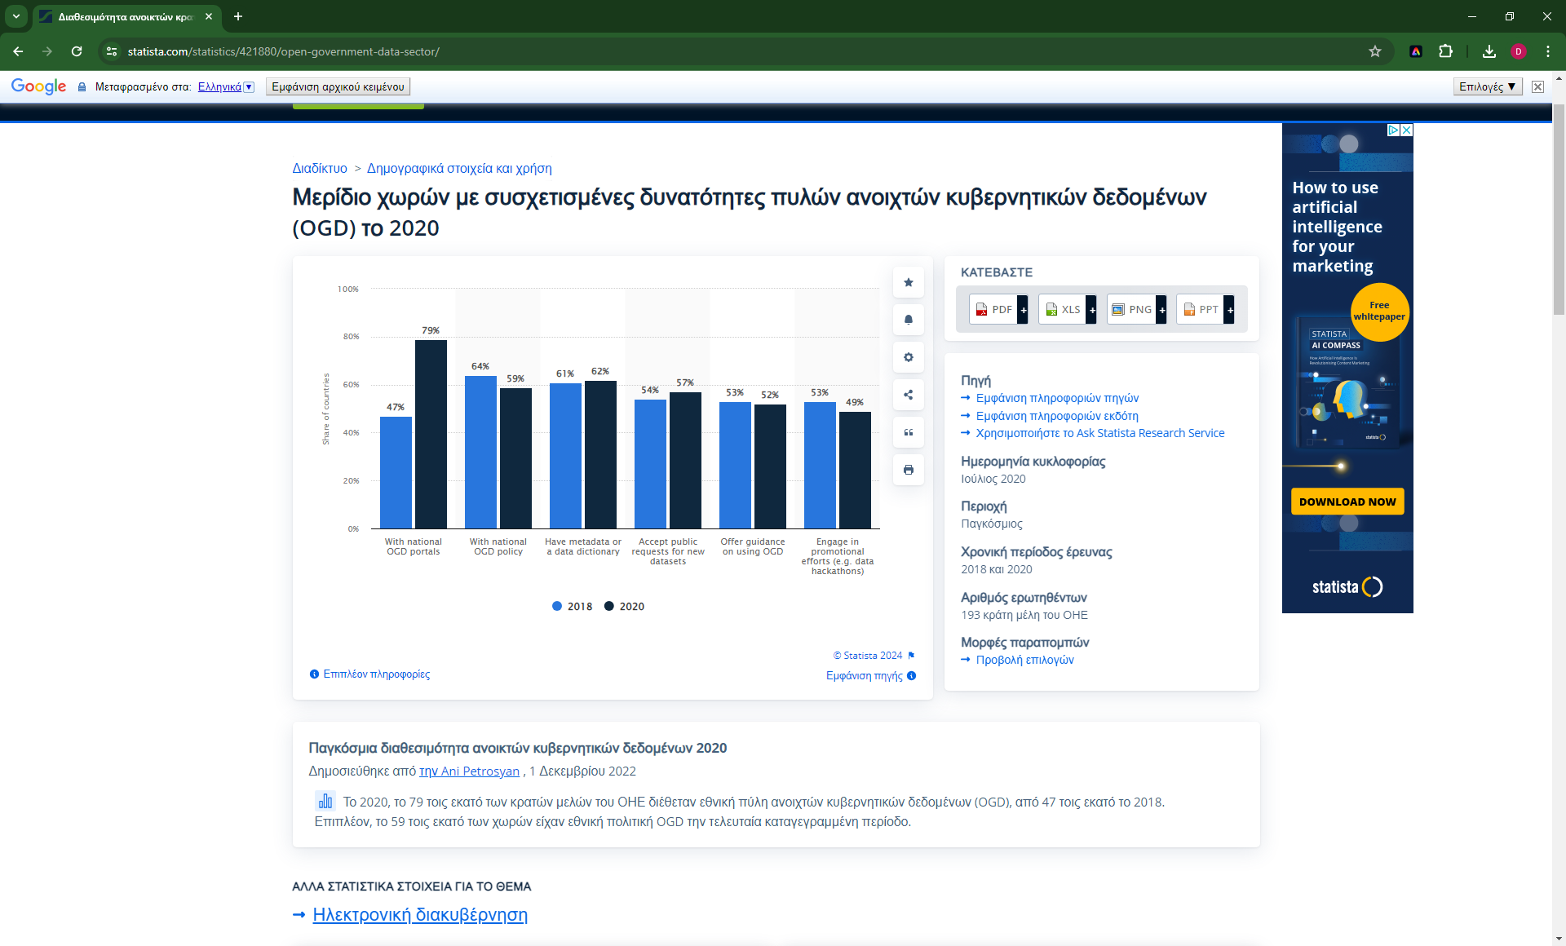

Το Open Data Inventory (ODIN) είναι ένας φορές που αξιολογεί την κάλυψη και το άνοιγμα των επίσημων στατιστικών για τον εντοπισμό κενών, την προώθηση πολιτικών ανοιχτών δεδομένων, τη βελτίωση της πρόσβασης και την ενθάρρυνση του διαλόγου μεταξύ των εθνικών στατιστικών υπηρεσιών (NSO) και των χρηστών δεδομένων. Εξετάζει δεδομένα και μεταδεδομένα από 195 χώρες σε όλο τον κόσμο. Στο παρακάτω γράφημα φαίνεται η κατάσταση εφαρμογής πολιτικών διαχείρισης ανοιχτών δεδομένων[4], σε σχεδόν όλες τις χώρες του κόσμου. (ODIN, 2024).

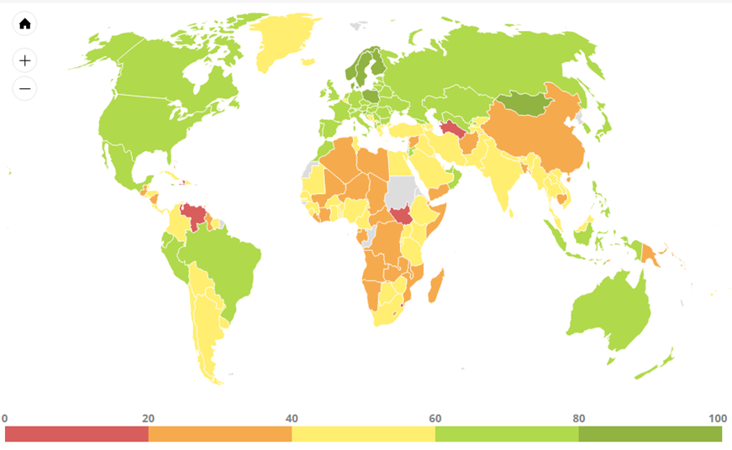

Εικόνα : Αξιολόγηση των πολιτικών διαχείρισης των ανοικτών δεδομένων στον κόσμο

Τα τελευταία χρόνια έχει επιτευχθεί πρόοδος, ωστόσο υπάρχουν ακόμα μεγάλα περιθώρια, ειδικότερα στην Ελλάδα. Σήμερα η εύκολη πρόσβαση σε ανοιχτά δεδομένα δεν είναι πολυτέλεια αλλά ανάγκη και απαίτηση για την ανάπτυξη.

### Έννοια και Χαρακτηριστικά

Η αποδοτικότητα της στατιστικής ανάλυσης εξαρτάται σε μεγάλο βαθμό από την πρόσβαση σε κατάλληλα δεδομένα. Σε πολλές περιπτώσεις η πρόσβαση αυτή έχει κόστος με αποτέλεσμα η συνολική προσπάθεια για άντληση συμπερασμάτων να καθίσταται ακριβή. Η υπερδιαθεσιμότητα δεδομένων και η ύπαρξη πολλών πηγών ανέπτυξε μία προσέγγιση στη διάθεση των δεδομένων χωρίς την απαίτηση οικονομικού κόστους. Η προσέγγιση αυτή περιγράφεται με τον όρο ανοιχτά δεδομένα.

Ο όρος που χρησιμοποιείται για την περιγραφή τους, τα χαρακτηρίζει. Είναι ελεύθερα διαθέσιμα σε οποιονδήποτε για χρήση, επαναχρησιμοποίηση, διανομή ή κοινοποίηση. Τα ανοιχτά δεδομένα είναι δεδομένα που μπορούν να χρησιμοποιηθούν ελεύθερα, να επαναχρησιμοποιηθούν και να αναδιανεμηθούν από οποιονδήποτε - υπόκεινται μόνο, το πολύ, στην απαίτηση απόδοσης και κοινής χρήσης. Οι απαράβατες προϋποθέσεις που τίθενται για το χαρακτηρισμό των δεδομένων ως ανοικτά είναι:

* Τα Ανοιχτά Δεδομένα πρέπει να είναι νόμιμα ανοιχτά. Αυτό σημαίνει ότι θα πρέπει να είναι αποθηκευμένα σε διατάξεις δημόσια προσβάσιμες από το ευρύ κοινό. Τις διατάξεις αυτές θα πρέπει να τις διαχειρίζεται κάποιος δημόσιος φορέας ή η πρόσβαση σε αυτές να είναι υπό ελεύθερους όρους χρήσης ή με ελάχιστους περιορισμούς.
* Τα Ανοιχτά Δεδομένα πρέπει να είναι τεχνικά ανοιχτά. Η πρόσβαση σε αυτά θα πρέπει να είναι ευχερής στο μέσο πολίτης. Δεν θα πρέπει να απαιτείται εξειδικευμένος εξοπλισμός ή γνώση για να μπορέσει κάποιος να αποκτήσεις πρόσβαση σε αυτά και να τα αξιοποιήσει. Θα πρέπει να είναι σε μορφές τέτοιες που να μπορούν να τα χρησιμοποιήσουν σαν είσοδο αυτοματοποιημένες διαδικασίες επεξεργασίες δεδομένων, Τις περισσότερες φορές χρησιμοποιείται κάποιος δημόσιος διακομιστής, που δε χρησιμοποιεί περιορισμούς.

Μέσα από την περιγραφή και των προϋποθέσεων των ανοικτών δεδομένων, προκύπτουν και τα χαρακτηριστικά τους. Αναλυτικότερα, τα χαρακτηριστικά γνωρίσματα των ανοιχτών δεδομένων συνοψίζονται στα παρακάτω:

* Διαθεσιμότητα και πρόσβαση: Τα δεδομένα πρέπει να είναι διαθέσιμα στο σύνολό τους. Το κόστος πρόσβασης θα πρέπει να είναι μηδαμινό και να έχει να κάνει μόνο με τις τεχνικές λεπτομέρειες μετάδοσης και όχι με την αδειοδότηση αυτής. Η πρόσβαση στα δεδομένα γίνεται κυρίως μέσω του διαδικτύου (χωρίς αυτό να είναι δεσμευτικό). Η μορφή τους θα πρέπει να είναι τέτοια που να επιτρέπει τη γρήγορη και αποδοτική επεξεργασία τους. Προτιμώνται πρότυπα τα οποία τυγχάνουν ευρείας αποδοχής.
* Επαναχρησιμοποίηση και ανακατανομή: Τα δεδομένα πρέπει να παρέχονται από τις πηγές τους με όρους που να επιτρέπουν την επαναχρησιμοποίηση και την αναδιανομή, συμπεριλαμβανομένης της ανάμειξης με άλλα σύνολα δεδομένων. Αυτή είναι και η βασικότερη προϋπόθεση για να μπορούν να χαρακτηριστούν τα δεδομένα ελεύθερα
* Καθολική συμμετοχή: Η δυνατότητα πρόσβασης στα δεδομένα δεν πρέπει να περιορίζεται με κανόνες. ΄΄Όλοι όσοι τεχνικά μπορούν να έχουν πρόσβαση, θα πρέπει να μπορούν να χρησιμοποιούν, να επαναχρησιμοποιούν και να αναδιανέμουν τα δεδομένα, Δεν πρέπει να γίνονται διακρίσεις σε πεδία προσπάθειας ή σε άτομα ή ομάδες. Οποιαδήποτε διάκριση στο επίπεδο πρόσβασης και χρήσης των δεδομένων αυτών, τους αφαιρεί τον χαρακτηρισμό τους ως ελεύθερα.

Σημαντικός παράγοντας για τη διευκόλυνση της πρόσβασης στα Ανοιχτά Δεδομένα είναι η διαλειτουργικότητα. Αυτός είναι που επιτρέπει την επαναχρησιμοποίηση των ίδιων δεδομένων σε πολλαπλές εργασίες. Η διαλειτουργικότητα υποδηλώνει την ικανότητα διαφορετικών συστημάτων και οργανισμών να συνεργάζονται (διαλειτουργούν). Σε ‘ότι αφορά την περίπτωση των δεδομένων, είναι η ικανότητα να διαλειτουργούν - ή να αναμιγνύονται - διαφορετικά σύνολα δεδομένων, χωρίς να απαιτούνται ιδιαίτερες, χρονοβόρες και πολύπλοκές διαδικασίες μετασχηματισμών των δεδομένων.

Η διαλειτουργικότητα είναι σημαντική επειδή επιτρέπει σε διαφορετικά στοιχεία να συνεργάζονται. Αυτή η ικανότητα σύνδεσης διαφορετικών συνιστωσών στην ανάπτυξη έργων, είναι απαραίτητη για την κατασκευή μεγάλων, πολύπλοκων συστημάτων σε μικρό χρονικό διάστημα και με υψηλή ποιότητα τελικού αποτελέσματος. Χωρίς διαλειτουργικότητα αυτό γίνεται σχεδόν αδύνατο, αφού απαιτείται η εκ νέου παραγωγή συστατικών εκ του μηδενός ή η ανάπτυξη μονολιθικών συστημάτων περνώντας μέσα από ολοκληρωμένες διαδικασίες ανάπτυξης.

Ο πυρήνας της προσέγγισης είναι η δυνατότητα της ελεύθερης χρήσης των δεδομένων. Κάθε τμήμα του ανοιχτού υλικού, που παρέχεται από μία πηγή, μπορεί να αναμιχθεί ελεύθερα με άλλο αντίστοιχο υλικό. Αυτή η διαλειτουργικότητα είναι απολύτως βασική για την πραγματοποίηση των κύριων πρακτικών πλεονεκτημάτων των ανοιχτών προσεγγίσεων γενικότερα που αφορούν γενικά τη βελτιωμένη ικανότητα συνδυασμού διαφορετικών συνόλων δεδομένων μαζί και ως εκ τούτου για την ανάπτυξη περισσότερων και καλύτερων προϊόντων και υπηρεσιών. Διευκολύνεται η έρευνα (και κατά συνέπεια και η στατιστική ανάλυση) καθώς οι πηγές και το είδος των δεδομένων που σχετίζονται με αυτή πολλαπλασιάζονται. Ταυτόχρονα η ποικιλία των προελεύσεων των δεδομένων συμβάλλει και στη αναβάθμιση της ποιότητας των αποτελεσμάτων.

Η παροχή ενός σαφούς ορισμού της διαφάνειας διασφαλίζει ότι όταν λαμβάνονται δύο ή περισσότερα διαφορετικά ανοιχτά σύνολα δεδομένων από δύο διαφορετικές πηγές, μπορούν να συνδυάζονται αρμονικά και από κοινού να χρησιμοποιούνται σε επεξεργασίες, δίνοντας αποτελέσματα υψηλής ακρίβειας. Αποφεύγονται καταστάσεις όπου απαιτείται ο συνδυασμός πολλών συνόλων δεδομένων με μικρή ή καθόλου ικανότητα να τα συνδυάσουν σε υψηλού επιπέδου επεξεργασία σε διαδικασίες λήψης αποφάσεων.

Τα ανοικτά δεδομένα θα πρέπει να έχουν τέτοιο περιεχόμενο και μορφή ώστε να μην δύνανται να χαρακτηριστούν ευαίσθητα ή προσωπικά. Σε κάθε περίπτωση η διαθεσιμότητα τους θα πρέπει να ικανοποιεί τους κανόνες που διέπουν την χρήση ευαίσθητων ή/και προσωπικών δεδομένων. Σε πολλές περιπτώσεις, μετά από επεξεργασίες αφαίρεσης στοιχείων που θα μπορούσαν να χαρακτηρίσουν τα δεδομένα ως ευαίσθητα – προσωπικά, λαμβάνουν μορφή κατάλληλη για ανοιχτή – ελεύθερη διαθεσιμότητα. Ομοίως στα ανοιχτά δεδομένα δεν μπορούν να περιλαμβάνονται δεδομένα τα οποία μπορούν με οποιοδήποτε τρόπο να φανερώσουν απόρρητα κυβερνητικά στοιχεία ή που γενικότερα υπόκεινται σε περιοριστικούς κανόνες που έχουν να κάνουν με την εθνική ασφάλεια.

# Οπτικοποίηση Δεδομένων και Εργαλεία

## Έννοια - Σκοπιμότητα

Η υπερδιαθεσιμότητα δεδομένων και η πολυπλοκότητα των μεταξύ τους σχέσεων προσδίδει αξία στην οπτικοποίηση τους. Με την έννοια οπτικοποίηση δεδομένων περιγράφεται η αναπαράσταση δεδομένων μέσω της χρήσης κοινών γραφικών, διαγράμματα, infographics ή κινούμενα σχέδια. Αυτές οι οπτικές εμφανίσεις πληροφοριών εξάγουν πολύπλοκες σχέσεις δεδομένων και γνώσεις που βασίζονται σε αυτά με τρόπο που είναι εύκολο να από το κοινό που πρόκειται να τα εκμεταλλευτεί.

Το ότι η οπτική απεικόνιση των δεδομένων είναι προτιμητέα έναντι άλλων μορφών απόδοσης, έχει να κάνει με το γεγονός ότι οι άνθρωποι είναι από τη φύση τους, επεξεργάζονται ευκολότερα οπτικές ενδείξεις αντί για γραπτή γλώσσα. H όραση είναι προ-προγραμματισμένη στον ανθρώπινο εγκέφαλο ενώ η ανάγνωση δεν έρχεται φυσικά.

Η οπτικοποίηση δεδομένων μπορεί να χρησιμοποιηθεί για ποικίλους σκοπούς. Διοικητικά στελέχη οργανισμών μπορούν να την αξιοποιήσουν για να μεταφέρει την οργανωτική δομή και την ιεραρχία τους. Οι αναλυτές δεδομένων και οι επιστήμονες δεδομένων μέσω αυτής κατορθώνουν να ανακαλύψουν και να ερμηνεύσουν μοτίβα και τάσεις. Οι σκοπιμότητες της οπτικοποίησης των δεδομένων μπορεί να διακριθεί στις ακόλουθες κατηγορίες:

* Ανάπτυξη ιδεών: Η οπτικοποίηση δεδομένων μπορεί να αποτελέσει το μέσο για την δημιουργία ιδεών σε ομάδες εργασίας. Είναι ένα σημαντικό εργαλείο σε συσκέψεις που κυριαρχεί ο καταιγισμός ιδεών. Η εικόνα συμβάλλει στο συγχρονισμό των μελών των ομάδων με το πρόβλημα, που πρόκειται να αντιμετωπίσουν.
* Εικονογράφηση ιδεών: Η οπτικοποίηση των ιδεών συμβάλλει στην αποδοτικότερη μετάδοση τους. Χρησιμοποιείται συνήθως σε περιβάλλοντα μάθησης, όπως σεμινάρια, μαθήματα πιστοποίησης, κέντρα αριστείας. Μπορεί το ίδιο αποδοτικά να χρησιμοποιηθεί για να αναπαραστήσει οργανωτικές δομές ή διαδικασίες, διευκολύνοντας την επικοινωνία μεταξύ των κατάλληλων ατόμων για συγκεκριμένες εργασίες. Η μοντελοποίηση δεδομένων χρησιμοποιεί επίσης την αφαίρεση για να αναπαραστήσει με τρόπο κατανοητό από τους ενδιαφερόμενους τη ροή και τη συσχέτιση των δεδομένων μέσα σε ένα πληροφοριακό σύστημα ενός οργανισμού.
* Οπτική ανακάλυψη: Η οπτική αναπαράσταση των δεδομένων συμβάλλει στον εντοπισμό μοτίβων και τάσεων μέσα σε ένα σύνολο δεδομένων. Η εικόνα δίνει τη δυνατότητα στους ανθρώπους να εντοπίζουν ευκολότερα τη σημασιολογία και τις συσχετίσεις των δεδομένων. Η ικανότητα αυτή της εικόνας εξυπηρετεί την ταχύτερη και ακριβέστερη διαδικασία λήψης αποφάσεων.
* Κοινή οπτικοποίηση: Η οπτικοποίηση δεδομένων είναι ένα κρίσιμο στάδιο στη διαδικασία της επεξεργασίας δεδομένων, καθώς βοηθάει τα άτομα να μεταφέρουν τα δεδομένα πιο αποτελεσματικά στους συνεργάτες τους και τους υπεύθυνους λήψης αποφάσεων. Οι ομάδες που διαχειρίζονται συστήματα αναφοράς συνήθως αξιοποιούν καθορισμένες προβολές προτύπων για την παρακολούθηση της απόδοσης. Υπάρχουν διάφοροι τρόποι για να αναπαρασταθούν διαφορετικοί τύποι δεδομένων.

Η παρουσίαση των δεδομένων με τους παραπάνω τρόπους έχει μία σειρά από πλεονεκτήματα, τα κυριότερα εκ των οποίων είναι:

* Η επεξεργασία των οπτικοποιημένων δεδομένων ολοκληρώνεται ταχύτερα σε σχέση με το κείμενο. Ο ανθρώπινος αμφιβληστροειδής[5] μπορεί να μεταδώσει δεδομένα με περίπου 10 εκατομμύρια bit ανά δευτερόλεπτο, δίνοντας την δυνατότητα στον ανθρώπινο εγκέφαλο να αναγνωρίσει τις εικόνες και να τις κατανοήσει σε μικρό χρονικό διάστημα. Ο εγκέφαλος λειτουργεί με νευρωνικά δίκτυα που επιτρέπουν την πρόβλεψη μοτίβων που βασίζονται σε εξωτερικά ερεθίσματα με μεγάλη ταχύτητα. Όταν ένα μοτίβο αναγνωριστεί ο εγκέφαλος το αναγνωρίζει όταν το εντοπίσει ξανά. Επιπλέον, μια από τις μεγαλύτερες εισροές στη διαδικασία αναγνώρισης προτύπων του εγκεφάλου είναι η οπτική απεικόνιση. Υπό αυτή την έννοια, ο ανθρώπινος νους μπορεί να κατανοεί μοτίβα από οπτικές αναπαραστάσεις και επομένως τα διαγράμματα δίνουν τη δυνατότητα στον άνθρωπο να επεξεργάζεται γρήγορα και να διαχωρίζει την ωφέλιμη πληροφορία.
* Η οπτικοποίηση των δεδομένων ευεργετεί το 65% περίπου των ανθρώπων που μαθαίνουν ευκολότερα με την παροχή οπτικών απεικονίσεων των γνώσεων. Η οπτικοποίηση δεδομένων και τα εργαλεία οπτικοποίησης δεδομένων στο διαδίκτυο βοηθούν στη γρήγορη κατανόηση των πληροφοριών που παρουσιάζονται. Η ηλεκτρονική οπτικοποίηση δεδομένων είναι ένα εργαλείο για την οπτική παρουσίαση δεδομένων και την απόκτηση πληροφοριών από αυτά τα δεδομένα.
* Τα εργαλεία οπτικοποίησης δεδομένων εμφανίζουν πληροφορίες που μπορεί να χάνονται στις παραδοσιακές αναφορές. Έτσι η οπτικοποίηση της πληροφορίας συμβάλλει στη διαμόρφωση πληρέστερης εικόνας των καταστάσεων.
* Η οπτικοποίηση δεδομένων παρέχει στοιχεία που δείχνουν που μπορεί μία συγκεκριμένη ενέργεια να έχει θετικές επιπτώσεις. Η τροποποίησή των στοιχείων στα οποία βασίζονται τα διαγράμματα, προκαλούν μεταβολές σε αυτά, καταδεικνύοντας τον τρόπο που οι αλλαγές επιδρούν στην αλλαγή της κατάστασης.
* Η οπτικοποίηση δεδομένων αυξάνει την παραγωγικότητα και την αποδοτικότητα των ενεργειών. Ο χρόνος που εξοικονομείται για τη δημιουργία ενημερωμένων αναφορών, διατίθεται στην έρευνα και την παραγωγή.

## Τύποι οπτικών αναπαραστάσεων δεδομένων

Από την αρχαιότητα οι άνθρωποι επιχείρησαν να χρησιμοποιήσουν κατάλληλα σύμβολα για να αναπαραστήσουν έννοιες. Σήμερα πλέον διατίθεται μία ποικιλία προτυποποιημένων αναπαραστάσεων για την αποδοτική περιγραφή δεδομένων. Οι πιο συχνά χρησιμοποιούμενες αναφέρονται στις παρακάτω παραγράφους.

### Διαγράμματα

Τα διαγράμματα απεικονίζουν με απλά γραφικά και σχήματα έννοιες, ιδέες και σχέσεις μεταξύ αυτών. Ανάλογα με το είδος της πληροφορίας που χρειάζεται να εξωτερικευτεί, μπορεί να χρησιμοποιηθεί διαφορετικό είδος γραφήματος. Τα πιο δημοφιλή εξ αυτών είναι:

* Διαγράμματα πίτας: Το γράφημα πίτας είναι μια τεχνική γραφικής αναπαράστασης που εμφανίζει δεδομένα σε ένα γράφημα κυκλικού σχήματος. Είναι ένα σύνθετο στατικό γράφημα που λειτουργεί καλύτερα με λίγες μεταβλητές. Τα γραφήματα πίτας χρησιμοποιούνται συχνά για την αναπαράσταση δειγμάτων δεδομένων—με σημεία δεδομένων που ανήκουν σε συνδυασμό διαφορετικών κατηγοριών. Κάθε μία από αυτές τις κατηγορίες αντιπροσωπεύεται ως "φέτα της πίτας". Το μέγεθος κάθε φέτας είναι ευθέως ανάλογο με τον αριθμό των σημείων δεδομένων που ανήκουν σε μια συγκεκριμένη κατηγορία.
* Ιστόγραμμα: Αυτό το γράφημα σχεδιάζει μια κατανομή αριθμών χρησιμοποιώντας ένα γράφημα ράβδων, που αντιπροσωπεύει την ποσότητα δεδομένων που εμπίπτει σε ένα συγκεκριμένο εύρος. Αυτή η απεικόνιση διευκολύνει τον τελικό χρήστη να αναγνωρίσει ακραίες τιμές σε ένα δεδομένο σύνολο δεδομένων.
* Ραβδόγραμμα: Το ραβδόγραμμα είναι μια γραφική αναπαράσταση που χρησιμοποιείται για την εμφάνιση και σύγκριση διακριτών κατηγοριών δεδομένων μέσω ορθογώνιων ράβδων, όπου το μήκος ή το ύψος κάθε ράβδου είναι ανάλογο με τη συχνότητα ή την τιμή της αντίστοιχης κατηγορίας.
* Διαγράμματα γραμμών και γραφήματα περιοχής: Αυτά τα γραφήματα δείχνουν αλλαγές σε μία ή περισσότερες ποσότητες σχεδιάζοντας μια σειρά σημείων δεδομένων με την πάροδο του χρόνου και χρησιμοποιούνται συχνά στα προγνωστικά αναλυτικά στοιχεία. Τα γραφήματα γραμμής χρησιμοποιούν γραμμές για να επιδείξουν αυτές τις αλλαγές, ενώ τα γραφήματα περιοχής συνδέουν σημεία δεδομένων με τμήματα γραμμής, στοιβάζοντας μεταβλητές η μία πάνω στην άλλη και χρησιμοποιώντας χρώμα για τη διάκριση μεταξύ μεταβλητών.
* Διαγράμματα διασποράς: Αυτά τα γραφικά είναι ωφέλιμα για την αποκάλυψη της σχέσης μεταξύ δύο μεταβλητών και χρησιμοποιούνται συνήθως στην ανάλυση δεδομένων παλινδρόμησης. Ωστόσο, μερικές φορές αυτά μπορεί να συγχέονται με γραφήματα με φυσαλίδες, τα οποία χρησιμοποιούνται για την απεικόνιση τριών μεταβλητών μέσω του άξονα x, του άξονα y και του μεγέθους της φυσαλίδας.
* Χάρτες θερμότητας: Αυτές οι οθόνες γραφικής αναπαράστασης είναι χρήσιμες για την οπτικοποίηση δεδομένων συμπεριφοράς ανά τοποθεσία. Αυτό μπορεί να είναι μια τοποθεσία σε έναν χάρτη ή ακόμα και μια ιστοσελίδα.
* Χάρτες δέντρων, οι οποίοι εμφανίζουν ιεραρχικά δεδομένα ως ένα σύνολο ένθετων σχημάτων, συνήθως ορθογώνια. Οι δεντροχάρτες είναι εξαιρετικοί για τη σύγκριση των αναλογιών μεταξύ κατηγοριών μέσω του μεγέθους της περιοχής τους.

### Infographics

Ένα infographic είναι οπτική αναπαράσταση πληροφοριών ή δεδομένων. Συντίθεται από μια συλλογή εικόνων, οπτικοποιήσεων δεδομένων, όπως γραφήματα πίτας και γραφήματα ράβδων, και ελάχιστο κείμενο που παρέχει μια επισκόπηση ενός θέματος. Η προσέγγιση αυτή καθιστά ευκολότερη την κατανόηση πληροφοριών παρουσιάζοντάς τις οπτικά με δομημένο και οργανωμένο τρόπο. Είναι ένας αποδοτικός τρόπος για την προσέλκυση της προσοχής του κοινού. Μπορούν επίσης να αυξήσουν το συνολικό επίπεδο αφοσίωσης τους στον φορέα που παρέχει την πληροφορία. Επιπλέον μπορούν να διαμορφωθούν ως υπερκείμενο και να παρουσιαστούν με την μορφή ιστοσελίδων σε διαδικτυακές εφαρμογές. Για το λόγο αυτό αποτελούν ένα δημοφιλές και ισχυρό εργαλείο για προωθητικές ενέργειες.

### Σύννεφο ετικετών (Tag Cloud)

Ένα σύννεφο ετικετών είναι μια λογική διάταξη λέξεων-κλειδιών μέσα σε ένα περιεχόμενο κειμένου που περιγράφει οπτικά το θέμα ενός ιστότοπου, ενός ιστολογίου ή οποιουδήποτε άλλου κειμένου. Οι ετικέτες που αντιπροσωπεύουν τα πιο δημοφιλή θέματα επισημαίνονται χρησιμοποιώντας έντονες, μεγαλύτερες γραμματοσειρές ή αυξημένο κορεσμό χρωμάτων για να είναι εύκολο να δείτε τις πιο δημοφιλείς ετικέτες στη σελίδα. Τα σύννεφα ετικετών χρησιμοποιούνται ως εργαλείο πλοήγησης ή οπτικοποίησης για να βοηθήσουν τους χρήστες να αναζητήσουν εύκολα το περιεχόμενο. Οι ετικέτες σε ένα σύννεφο ετικετών αντιπροσωπεύονται σύμφωνα με τη συχνότητα, το βάρος και τη σημασία τους σε σχέση με άλλες ετικέτες. Μπορούν να ταξινομηθούν αλφαβητικά ή ανάλογα με τη συνάφεια, τη συχνότητα ή την ομοιότητά τους.

Χρησιμοποιούνται διάφορες μέθοδοι για τη διαμόρφωση του τρόπου με τον οποίο αναπαρίστανται οι ετικέτες: χρήση διαφορετικών γραμματοσειρών, χρωμάτων και φόντου, μέγεθος γραμμάτων. Τα μεγάλα, έντονα ή αντίθετα χρώματα αντιπροσωπεύουν τις πιο δημοφιλείς ετικέτες. Επομένως, οι επισκέπτες του ιστότοπου μπορούν να δουν εύκολα τις δημοφιλείς ετικέτες και να ανακαλύψουν τα θέματα που καλύπτονται με μια γρήγορη ματιά. Οι ετικέτες στο cloud συνδέονται με το αντίστοιχο περιεχόμενό τους και κάνοντας κλικ σε μια ετικέτα ανοίγει το αναφερόμενο περιεχόμενο. Υπάρχουν διαθέσιμες εφαρμογές που δημιουργούν σύννεφο ετικετών βασισμένων σε κείμενα. Η χρηστικότητα και η αποτελεσματικότητα των σύννεφων ετικετών εξαρτώνται από παράγοντες όπως το μέγεθος γραμματοσειράς, το βάρος, το χρώμα, η ταξινόμηση και άλλα οπτικά χαρακτηριστικά που επηρεάζουν την ταχύτητα εύρεσης μιας ετικέτας (Rouse, 2015).

## Διαδικτυακά εργαλεία οπτικοποίησης

Η σημασία που έχει αποκτήσει η οπτικοποίηση των δεδομένων στη σύγχρονη εποχή, έχει οδηγήσει στην αναβάθμιση της έρευνας για την ανάπτυξη αποτελεσματικών εργαλείων δημιουργίας αντίστοιχων υλοποιήσεων. Πολλά από τα εργαλεία αυτά είναι δωρεάν διαθέσιμα και ανοικτού κώδικα ώστε να είναι εύκολα προσβάσιμα και προσαρμόσιμά σε κάθε απαίτηση. Οι βιβλιοθήκες οπτικοποίησης δεδομένων παρέχουν έναν τρόπο στους αναλυτές να παρουσιάζουν δεδομένα με διαδραστικό τρόπο, επιτρέποντάς τους να εμπλακούν σε ένα ευρύτερο κοινό με νέα δεδομένα. Στις επόμενες παραγράφους παρουσιάζονται μερικές από τις πιο δημοφιλείς βιβλιοθήκες οπτικοποίησης που έχουν αναπτυχθεί με javascript.

### D3

Είναι μια βιβλιοθήκη JavaScript front-end για την παραγωγή δυναμικών, διαδραστικών απεικονίσεων δεδομένων σε προγράμματα περιήγησης ιστού (γραφήματα, χάρτες κα). Το όνομα του είναι συντομογραφία του Data-Driven Documents. Χρησιμοποιεί πρότυπα Scalable Vector Graphics (SVG), HTML5 και Cascading Style Sheets (CSS) και έχει αναπτυχθεί σε γλώσσα Javascript. Το D3 σας δίνει μεγάλη δημιουργική ελευθερία, καθώς δίνει στον προγραμματιστή τον απόλυτο έλεγχο για να δημιουργήσει τις οπτικοποιήσεις που επιθυμεί.

Οι διεπαφές του είναι διαμορφωμένες με τρόπο τέτοιο που να ευνοεί την ταχεία ανάπτυξη και την επαναχρησιμοποίηση κώδικα. Δίνει τη δυνατότητα απεικόνισης μεγάλων συνόλων δεδομένων και παρέχει έναν εύκολο τρόπο φόρτωσης και μετατροπής τους. Περιλαμβάνει ποικίλους μηχανισμούς αλληλεπιδράσεων του χρήστη με τις απεικονίσεις δεδομένων. Οι απεικονίσεις αυτές μπορούν να προβάλλονται αποδοτικά σε κάθε φυλλομετρητή. Tο D3 υποστηρίζει διαφορετικούς τύπους δεδομένων όπως πίνακες, CSV, XML, TSV, JSON και ούτω καθεξής. Αυτά τα δεδομένα μπορούν να προέρχονται από ένα τοπικό αρχείο ή μπορούν να ληφθούν από κατάλληλα API. Τα δεδομένα που χρησιμοποιούνται για την ανάπτυξη των διαγραμμάτων με τις λειτουργίες της D3, έχουν τη μορφή JSON. Αυτό το γεγονός παρέχει την ευελιξία για χρήση δεδομένων από μία ποικιλία πηγών.

Με τη χρήση της βιβλιοθήκης οι προγραμματιστές μπορούν να αναπτύσσουν μία μεγάλη ποικιλία ειδών διαγραμμάτων, σχετικά εύκολα, παραμετροποιώντας τις διεπαφές που παρέχονται. Η δυσκολία χρήσης της βιβλιοθήκης έγκειται ακριβώς στο ότι παρέχει μία μεγάλη γκάμα επιλογών, κάθε μία από τις οποίες παραμετροποιείται με διαφορετικό τρόπο. Ο προγραμματιστής χρειάζεται να γνωρίζει ένα μεγάλο σύνολο πιθανών παραμετροποιήσεων, για να είναι σε ετοιμότητα να χρησιμοποιήσει το κατάλληλο γράφημα για κάθε οπτικοποίηση που επιχειρεί. Η εμφάνιση και η εξέλιξη των γραφημάτων γίνεται με τη χρήση καλαίσθητων κινούμενων γραφικών (Gravelle, 2019).

Η εγκατάσταση της βιβλιοθήκης για χρήση μπορεί να γίνει είτε με τη διαδικασία του npm, ή τη λήψη των js και css αρχείων τοπικά ή με την αναφορά σε κατάλληλη τοποθεσία δικτύου παροχής περιεχομένου (Content Delivery Network – CDN).

### Chart

Το Chart.js είναι μια δημοφιλής βιβλιοθήκη ανοιχτού κώδικα που χρησιμοποιείται για την οπτικοποίηση δεδομένων. Είναι ανεπτυγμένη σε γλώσσα JavaScript. Υποστηρίζει διαφορετικούς τύπους γραφημάτων, ικανών να ανταποκριθούν στις περισσότερες απαιτήσεις. Οι διεπαφές της βιβλιοθήκης δίνουν τη δυνατότητα στους προγραμματιστές να αναπτύσσουν διαγράμματα εύκολα που να είναι προσαρμόσιμα στις ιδιαίτερες απαιτήσεις κάθε εφαρμογής. Τα δεδομένα που διαχειρίζεται είναι σε JSON μορφή. Τα χαρακτηριστικά της που την καθιστούν ιδιαίτερα δημοφιλή στην κοινότητα των προγραμματιστών είναι:

* Παρέχεται για χρήση δωρεάν, με αποτέλεσμα να περιορίζεται και το συνολικό κόστος ανάπτυξης των εφαρμογών. Επιπλέον είναι ανοιχτού κώδικα, επιτρέποντας στους προγραμματιστές να διαμορφώνουν τις λειτουργίες του στις ιδιαίτερες απαιτήσεις των εφαρμογών τους.
* Υποστηρίζεται από μία ευρεία κοινότητα προγραμματιστών. Με τον τρόπο αυτό διευκολύνεται ο προγραμματιστής στο να βρίσκει λύσεις στις προκλήσεις που μπορεί να αντιμετωπίζει στην χρήση των δυνατοτήτων της.
* Λειτουργεί με τη δυναμική δημιουργία εικόνων πάνω σε καμβά.
* Παρέχει λειτουργίες για την ανάπτυξη μίας μεγάλης γκάμας ειδών γραφημάτων που μπορούν να καλύψουν το σύνολο των απαιτήσεων των στατιστικών αναλύσεων.
* Δίνει τη δυνατότητα στον προγραμματιστή να χρησιμοποιήσει έτοιμα διαγράμματα τα οποία να μετατρέπει στα απαιτούμενα σχετικά εύκολα.
* Υποστηρίζει όλα τα σύγχρονα προγράμματα περιήγησης.
* Η τεκμηρίωσης του είναι εκτενής τεκμηρίωση, καλά οργανωμένη, παρέχοντας λεπτομερείς πληροφορίες για κάθε χαρακτηριστικό. Το γεγονός αυτό το καθιστά εύκολο στην κατανόηση και χρήση ακόμη και για αρχάριους προγραμματιστές.

Από τα χαρακτηριστικά του αυτά προκύπτουν τα ακόλουθα πλεονεκτήματα:

* Παρέχει στον χρήστη 6 διαφορετικούς τύπους κινούμενων προβολών για την οπτικοποίηση των δεδομένων.
* Παρέχει πολλές επιλογές προσαρμογής καθώς και επεκτάσεις της διαδραστικότητας (αλληλεπίδραση του τελικού χρήστη με το γράφημα που παράγεται).
* Παρέχει διάφορους τύπους διαδραστικών γραφημάτων για την εμφάνιση δεδομένων.
* Είναι εντελώς δωρεάν στη χρήση.
* Η ενημέρωση, η κατάργηση και η τροποποίηση δεδομένων από ένα γράφημα είναι γίνεται εύκολα.
* Μπορεί να αποθηκεύει μεγάλους όγκους δεδομένων καταναλώνοντας μικρές ποσότητες μνήμης.
* Το Chart.js χρησιμοποιεί πολλούς άξονες y λόγω των οποίων μπορεί να αποθηκεύσει πολλά δεδομένα σε ένα μόνο γράφημα.
* Διατίθενται πολλά πρόσθετα για χρήση μέσω NPM. Αυτά επεκτείνουν τη λειτουργικότητα της εφαρμογής.

Δεν παρέχει λειτουργίες προστιθέμενης αξίας, διατηρώντας χαμηλή την πολυπλοκότητα της χρήσης τους. Το μειονέκτημα αυτού είναι ότι δεν μπορεί να χρησιμοποιηθεί για την ανάπτυξη εντυπωσιακών γραφικών. Επίσης, καθώς τα παραγόμενα διαγράμματα αποτελούν εικόνες bitmap, δεν υπάρχει ευελιξία στη χρήση τους (tutorialspoint, 2024).

### ECharts

Το ECharts είναι μια ισχυρή βιβλιοθήκη γραφημάτων και οπτικοποίησης που προσφέρει έναν εύκολο τρόπο για την προσθήκη έξυπνων, διαδραστικών και εξαιρετικά προσαρμόσιμων γραφημάτων σε προϊόντα, ερευνητικές εργασίες, παρουσιάσεις. Αναπτύχθηκε από την Baidu και το κυριότερο χαρακτηριστικό της είναι η ευελιξία στη χρήση της και η φιλικότητα των διεπαφών της. Παρέχει λειτουργίες και διεπαφές για την ταχεία και εύκολη ανάπτυξη γραφημάτων. Δίνει τη δυνατότητα στους προγραμματιστές να αναπτύσσουν μία μεγάλη ποικιλία γραφικών απεικονίσεων.

Ένα ελκυστικό χαρακτηριστικό της βιβλιοθήκης είναι η ενσωμάτωση animation στην προβολή των γραφημάτων (τόσο στην δημιουργία όσο και στην εξέλιξη τους). Δίνει τη δυνατότητα στον προγραμματιστή να χρησιμοποιεί κινούμενα σχέδια αρχικοποίησης και κινούμενα σχέδια μετάβασης για να γίνεται ευκολότερα κατανοητή η μετάβαση μεταξύ μετασχηματισμών δεδομένων. Υποστηρίζει δυναμικά ταξινομημένα γραφήματα race ράβδων και γραμμής για την εύκολή ανάπτυξη γραφημάτων χρονοσειρών που δείχνουν αλλαγές στα δεδομένα με την πάροδο του χρόνου και αναφέρουν την εξέλιξη των δεδομένων. Παρέχει επίσης ισχυρά κινούμενα σχέδια παρεμβολής για κείμενο τιμής ετικέτας, για μορφοποίηση, συνδυασμό, διαχωρισμό και άλλα εφέ γραφικών. Έχει γίνει πρόβλεψη για καλαίσθητη δημιουργία γραφημάτων με χρήση των εξ ορισμού τιμών παραμετροποίησης, ώστε οι προγραμματιστές να αναγκάζονται να προβαίνουν σε όσο το δυνατόν λιγότερες επεμβάσεις στο βασικό κώδικα.

Είναι διαθέσιμη μια ποικιλία χαρακτηριστικών ετικετών που επιτρέπουν στις πυκνές ετικέτες να εμφανίζονται καθαρά και να αναπαρίστανται με ακρίβεια. Ο προγραμματιστής μπορεί εύκολα να επιλέγει την αυτόματη απόκρυψη επικαλυπτόμενων ετικετών ή την αυτόματη περικοπή τους. Αυτές οι λειτουργίες μπορούν να βοηθήσουν στην αποφυγή κειμένου που είναι πολύ πυκνό και επηρεάζει την αναγνωσιμότητα. Αυτό γίνεται χωρίς να απαιτείται η συγγραφή επιπλέον κώδικα. Υπάρχουν επίσης πολλές επιλογές διαμόρφωσης που επιτρέπουν στους προγραμματιστές να ελέγχουν ενεργά τη στρατηγική διάταξης των καρτελών, όπως η μεταφορά καρτελών, η συνολική εμφάνιση στην άκρη του καμβά, η σύνδεση με κατευθυντήριες γραμμές και γραφικά στοιχεία και η συνεχής σύνδεση για την επισήμανση των συσχετισμένων σχέσεων. Τα παραπάνω χαρακτηριστικά προσαρμόζονται κατάλληλα για προβολή σε μικρές οθόνες έξυπνων κινητών συσκευών. Στα γραφήματα παρέχεται η δυνατότητα προβολής υπομνημάτων για την επεξήγηση των προβαλλομένων γραφημάτων.

Η βιβλιοθήκη επιτρέπει στους προγραμματιστές να προσθέτουν στα διαγράμματα που αναπτύσσουν διαδραστικά στοιχεία. Στα διαγράμματα, υπήρχαν δύο αλληλεπιδραστικές καταστάσεις emphasis και normal. Το γράφημα θα εισέλθει στην emphasis κατάσταση όταν το ποντίκι τοποθετηθεί στην αντίστοιχη οπτικοποίηση δεδομένων.

Εν κατακλείδι, η βιβλιοθήκη προσφέρει στον προγραμματιστή πολλές επιλογές για οπτικοποίηση δεδομένων, χρησιμοποιώντας φιλικές διεπαφές. Ως εκ τούτου συμβάλλει στη γρήγορη ανάπτυξη ποιοτικών εφαρμογών.

### Vega

Το Vega παρέχει υποστήριξη για την προσαρμογή των οπτικοποιήσεων σε μεγάλα σύνολα δεδομένων, προσβάσιμων από τον παγκόσμιο ιστό. Ένα VegaChart αποτελεί μία απεικόνιση από ένα μεγάλο σύνολο διαθέσιμων που μπορούν να δημιουργηθούν χρησιμοποιώντας τη Γραμματική οπτικοποίησης Vega[6]. Με το Vega μετατρέπονται περιγραφές δεδομένων και μεταξύ τους συσχετίσεων, σε οπτικές αναπαραστάσεις με διαδραστική συμπεριφορά. Με τη javascript βιβλιοθήκη δημιουργούνται προβολές αυτών σε Canvas ή SVG. Οι προγραμματιστές που χρησιμοποιούν τη βιβλιοθήκη συμπεριλαμβάνουν στις επιλογές τους προδιαγραφές για τον τρόπο δημιουργίας γραφήματος με χρήση της γραμματικής οπτικοποίησης Vega. Η εκμετάλλευση του συντακτικού της γραμματικής, πολλαπλασιάζει τις δυνατότητες για ανάπτυξη διαγραμμάτων, πλούσιών σε παροχή πληροφοριών και καλαίσθητων γραφικών στοιχείων. Επιπλέον παρέχεται μία ποικιλία τρόπων διάδραση των χρηστών των αντίστοιχων εφαρμογών με τα προβαλλόμενα διαγράμματα.

### deck.gl

Αποτελεί μέρος της σουίτας πλαισίου οπτικοποίησης ανοιχτού κώδικα της Uber. Το deck.gl είναι ένα πλαίσιο που χρησιμοποιείται για διερευνητική ανάλυση δεδομένων σε μεγάλα δεδομένα. Βοηθά στη δημιουργία οπτικοποίησης υψηλής απόδοσης στον παγκόσμιο ιστό.

Είναι ένα πλαίσιο με GPU για οπτική διερευνητική ανάλυση μεγάλων συνόλων δεδομένων. Επιτρέπει τη δημιουργία σύνθετων οπτικοποιήσεων με τη σύνθεση επιπέδων διαγραμμάτων και διευκολύνει την κοινή χρήση τους εντός νέων οπτικοποιήσεων ως επαναχρησιμοποιήσιμων επιπέδων. Μπορεί να αποδώσει στατιστικά δεδομένα σε heat map πάνω σε διαφορετικά δημοφιλή υπόβαθρα χαρτών. Δίνει επίσης τη δυνατότητα για ανάπτυξη τρισδιάστατων διαδραστικών οπτικοποιήσεων (Ertaş, 2020).

### Plotly

Είναι μία javascript βιβλιοθήκη βασισμένη στο D3 και το stack.gl. Δίνει στον προγραμματιστή τη δυνατότητα να αναπτύσσει περισσότερους από 40 τύπους γραφημάτων σε SVG. Είναι δωρεάν διαθέσιμο μέσω του διαδικτύου και ανοικτού κώδικα. Τα γραφήματα που παράγονται με το Plotly μπορούν να είναι διαδραστικά και να εμπλουτίζονται με animation (Plotly, 2024).

### Apexcharts

Το ApexCharts είναι μια σύγχρονη βιβλιοθήκη javascript για την ανάπτυξη διαγραμμάτων. Δίνει τη δυνατότητα παραγωγής καλαίσθητων, διαδραστικών απεικονίσεων για ιστοσελίδες. Είναι ανοιχτού κώδικα με άδεια χρήσης του MIT και είναι διαθέσιμό για δωρεάν για χρήση σε εμπορικές εφαρμογές. Η ενσωμάτωση οπτικοποιήσεων με το ApexCharts γίνεται μέσα από απλές διαδικασίες. Παρέχεται μία ποικιλία παραδειγμάτων τα οποία οι προγραμματιστές μπορούν να διαχειριστούν για να ικανοποιήσουν τις δικές τους απαιτήσεις. Τα διαγράμματα που παράγονται με το Apexcharts είναι έτοιμα να προβληθούν χωρίς προβλήματα τόσο σε μεγάλες οθόνες ηλεκτρονικών υπολογιστών αλλά και σε μικρές οθόνες έξυπνων κινητών συσκευών.

### Chartist

Βασικό χαρακτηριστικό της βιβλιοθήκης αυτής είναι η απλότητα στη χρήση της και το ότι εστιάζει στην προσαρμογή της σε διαφορετικά μεγέθη οθονών συσκευών αλλά και πλαίσια εργασίας. Παρέχει μεγάλη ευελιξία στην παραγωγή των διαγραμμάτων μέσω ρυθμίσεων σε κώδικα CSS και Javascript. Είναι συμβατή με όλους τους δημοφιλείς φυλλομετρητές. Παρουσιάζει τα γραφήματα πάνω SVG. Έχει τη δυνατότητα προσαρμογής στα διαγράμματα διαδραστικών στοιχείων και animation (Chartlist, 2024).

## Πρακτικές οπτικοποίησης δεδομένων

Υπάρχει αρκετά μεγάλη διαθεσιμότητα εργαλείων και βιβλιοθηκών για την ανάπτυξη εφαρμογών οπτικοποίησης δεδομένων. Το γεγονός αυτό συμβάλλει στην αποτελεσματικότερη οπτικοποίηση των πληροφοριών. Η οπτική επικοινωνία θα πρέπει να είναι απλή και σκόπιμη για να διασφαλιστεί ότι η οπτικοποίηση των δεδομένων εκπληρώνει το στόχο για τον οποίο αναπτύχθηκε. Οι ακόλουθες πρακτικές εξασφαλίζουν σε αρκετά ικανοποιητικό βαθμό την επάρκεια της ποιότητας των οτικοποιήσεων:

* Ορθός καθορισμός του πλαισίου της οπτικοποίησης: Θα πρέπει να παρέχονται σε αυτόν που παρακολουθεί την οπτικοποίηση, όλες οι απαραίτητες πληροφορίες που συνθέτουν πλαίσιο που αποτελεί το περιβάλλον των δεδομένων που οπτικοποιούνται. Μόνο έτσι θα μπορεί να παρακολουθήσει και να κατανοήσει την εικόνα που βλέπει και την σημασιολογία της. Είναι σημαντικό να αντιλαμβάνεται το συσχετισμό των σχημάτων και των χρωμάτων με το περιεχόμενο της πληροφορίας που αναπαριστούν.

# Ανάλυση και Οπτικοποίηση Δεδομένων περί Covid19

## Οπτικοποίηση στατικών δεδομένων

Με τον όρο στατικά δεδομένα περιγράφονται μετρήσεις χαρακτηριστικών, των οποίων οι τιμές δεν μεταβάλλονται με την πάροδο του χρόνου. Στις μετρήσεις αυτού του είδους, που έχουν να κάνουν με τις συνέπειες της πανδημίας, περιλαμβάνονται το πλήθος των περιστατικών και των θανάτων λόγω του ιού, σε συγκεκριμένες χρονικές περιόδους. Περιλαμβάνονται επίσης το ύψος του αριθμού των θανάτων και των περιστατικών που παρατηρήθηκαν σε μία περιοχή, σε όλη τη διάρκεια καταγραφής στατιστικών στοιχείων.

Στο πλαίσιο της μελέτης των δυνατοτήτων των javascript βιβλιοθηκών να οπτικοποιήσουν τα στατιστικά στοιχεία της επίδρασης του ιού Covid-19 εξετάστηκαν:

* Ο αριθμός των θανάτων και των περιστατικών που καταμετρήθηκαν σε ένα συγκεκριμένο χρονικό διάστημα. Η οπτικοποίηση των στοιχείων αυτών πήρε τη μορφή γραμμικού διαγράμματος.

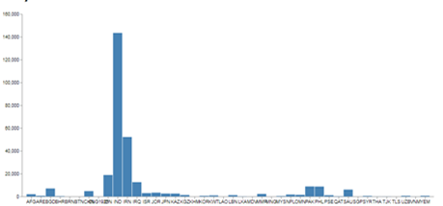

Εικόνα : Διάγραμμα ράβδων

* Τα ίδια στατιστικά μπορεί να εμφανίζονται σε διάγραμμα που απεικονίζουν την εξέλιξη των μετρήσεων στο χρονικό διάστημα που εξετάζεται.

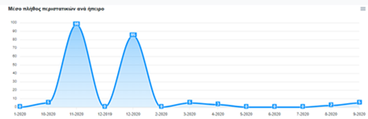

Εικόνα : Γραμμικό διάγραμμα

* Οι ίδιες μετρήσεις μπορούν ακόμα να οπτικοποιηθούν με τρόπο τέτοιο που να αποτυπώνεται η σύγκριση μεταξύ μετρήσεων των ίδιων μεγεθών σε διαφορετικές περιοχές. Αυτό μπορεί να γίνει είτε με τη μορφή heat map, πάνω σε ένα παγκόσμιο χάρτη ή με τη προβολή διαγράμματος δένδρου.

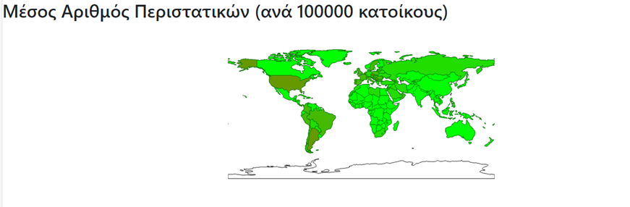

Εικόνα : Heat map

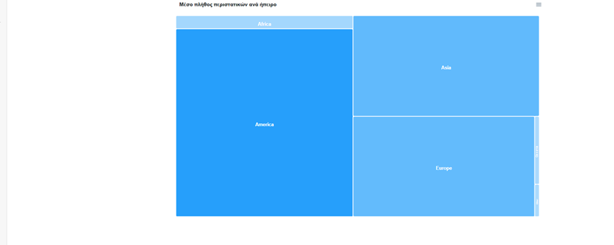

Εικόνα :tree map

## Οπτικοποίηση μεταβολής στατιστικών στοιχείων σε βάθος χρόνου

Συχνά χρειάζεται να αποτυπωθεί σε διάγραμμα η διαμόρφωση στατιστικών στοιχείων και ο τρόπος που μεταβάλλονται σε βάθος χρόνου. Στην περίπτωση της παρακολούθησης της κατάστασης της πανδημίας εξαιτίας της διάδοσης του ιού Covid-19, έχει μεγάλο ενδιαφέρον να εξεταστούν οι μεταβολές των καταστάσεων σε κάθε χώρα κατά τη διάρκεια της περιόδου έξαρσης της πανδημίας.

To Bar Chart Race είναι το πλέον κατάλληλο διάγραμμα για να αποτυπώσει τις μεταβολές των στατιστικών δεικτών σε βάθος χρόνου. Πρόκειται για ένα συνδυασμό Bar Chart και Animation που δίνει τη δυνατότητα απεικόνισης του πολλαπλών Bar Charts σε ένα και μόνο καμβά. Το μέγεθος και η θέση των bars αλλάζουν ανάλογα με τα στατιστικά στοιχεία της ημέρας που αποτυπώνονται. Η βιβλιοθήκη D3 παρέχει την απαραίτητη λειτουργικότητα για την υλοποίηση τέτοιου είδους διαγραμμάτων. Στο πλαίσιο της παρούσας μελέτης αναπτύχθηκαν διαγράμματα που παρουσιάζουν την εξέλιξη των παρακάτω μεγεθών:

* Θάνατοι ανά χώρα
* Κρούσματα ανά χώρα
* Λόγος θάνατοι προς κρούσματα ανά χώρα
* Λόγος του συνολικού αριθμού κρουσμάτων προς τον πληθυσμό ανά χώρα

Το bar που αντιστοιχεί σε κάθε χώρα χρωματίζεται με το χρώμα που αντιστοιχεί σε κάθε ήπειρο. Το είδος αυτό του διαγράμματος βοηθάει αυτόν που μελετάει τα στατιστικά στοιχεία να αντιλαμβάνεται γρήγορα το που μετατοπιζόταν το βάρος των επιπτώσεων της πανδημίας σε κάθε χρονική στιγμή.

Στην παρακάτω εικόνα παρουσιάζεται ένα στιγμιότυπο ενός δυναμικού Bar Chart Race που παρουσιάζει του θανάτους σε κάθε χώρα, κάθε μέρα.

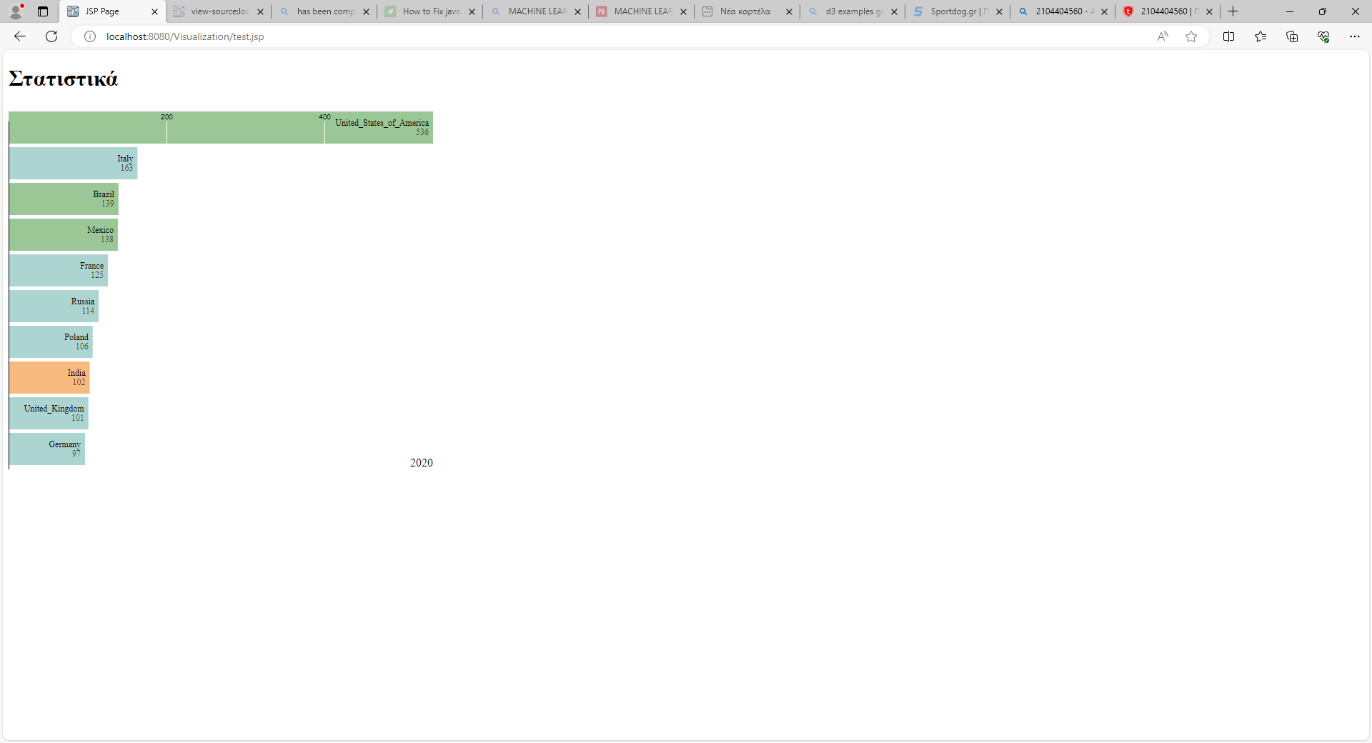

Εικόνα 6: Στιγμιότυπο Bar Chart Race

## Ανάπτυξη της εφαρμογής

Η ανάπτυξη της εφαρμογής βασίστηκε στην αρχιτεκτονική των τριών επιπέδων. Αυτή διακρίνει τα συστήματα σε τρία επίπεδα με βάση λογικό διαχωρισμό. Τα τρία επίπεδα είναι τα εξής:

* Επίπεδο Δεδομένων: Στο επίπεδο αυτό τοποθετούνται υπηρεσίες που έχουν σχέση µε την αποθήκευση και τη διαχείριση των δεδομένων. Συνήθως υλοποιείται με τη χρήση βάσεων δεδομένων.
* Επίπεδο επιχειρησιακής λογικής: Σε αυτό περιλαμβάνεται η λογική των εφαρμογών, δηλαδή οι κανόνες και η λειτουργικότητα της εφαρμογής. Συνήθως υλοποιείται με γλώσσες προγραμματισμού.
* Επίπεδο παρουσίασης: Στο επίπεδο αυτό αναπτύσσονται οι διεπαφές επικοινωνίας του χρήστη με την εφαρμογή.

Οι εφαρμογές που είναι ανεπτυγμένες με την αρχιτεκτονική αυτή παρουσιάζουν μία σειρά, τα κυριότερα εκ των οποίων είναι η δυνατότητα για ταυτόχρονη ανάπτυξη λειτουργικών μονάδων, η εύκολή συντήρησης και επεκτασιμότητα και η ανεξαρτησία των τεχνολογιών που χρησιμοποιούνται σε κάθε επίπεδο, από τις τεχνολογίες που χρησιμοποιούνται σε άλλο.

Οι τεχνολογίες που χρησιμοποιήθηκαν για την ανάπτυξη της παρούσας εφαρμογής, περιγράφονται στις επόμενες παραγράφους.

### MySQL

Η υλοποίηση του κατώτερου επιπέδου της εφαρμογής επιλέχθηκε να γίνει με την χρήση σχεσιακής βάσης δεδομένων και πιο συγκεκριμένα με τη MySql. Η MySql αποτελεί λογισμικό ανοικτού κώδικα, διαδεδομένο και αξιόπιστο. To μηδενικό κόστος εγκατάστασης, η αξιοπιστία της, η πληρότητα της και η διευρυμένη κοινότητα προγραμματιστών που τη χρησιμοποιούν, την καθιστούν σε υψηλό επίπεδο κατάταξης ως προς την υιοθέτηση της για ανάπτυξη έργων. Είναι ένα πολύ γρήγορο και δυνατό , σύστημα διαχείρισης βάσεων δεδομένων. Μια βάση δεδομένων επιτρέπει την αποθήκευση , την αναζήτηση , την ταξινόμηση και επίσης δίνει τη δυνατότητα να ανακαλέσει ο προγραμματιστής τα δεδομένα πιο αποτελεσματικά. Η MySql ελέγχει την πρόσβαση στα δεδομένα, για ταυτόχρονη προσπέλαση, γρήγορη ανάκτηση, και διασφάλιση της εξουσιοδοτημένης χρήσης τους. Είναι ένας πολυνηματικός διακομιστής πολλαπλών χρηστών. Χρησιμοποιεί την SQL (Structured Query Language ) για την εκτέλεση ερωτημάτων και άλλων εργασιών διαχείρισης των δεδομένων. H MySql έχει πολλά πλεονεκτήματα τα κυριότερα των οποίων είναι τα παρακάτω:

* Απόδοση: Διακρίνεται για την ταχύτητα ολοκλήρωσης των εργασιών διαχείρισης των δεδομένων.
* Χαμηλό κόστος : Η MySql είναι διαθέσιμη δωρεάν, με άδεια ανοικτού κώδικα (Open Source).
* Ευκολία Χρήσης
* Μεταφερσιμότητα: Μπορεί να χρησιμοποιηθεί σε πολλά διαφορετικά λειτουργικά συστήματα Linux όπως επίσης και στα Microsoft Windows
* Κώδικας Προέλευσης: Ο κώδικας της MySql είναι προσπελάσιμος και τροποποιήσιμος.
* Δυνατότητες: Μπορεί να υποστηρίξει έργα διαφορετικής κλίμακας.

### Java

Το επίπεδο της επιχειρησιακής λογικής της εφαρμογής αναπτύχθηκε σε γλώσσα προγραμματισμού Java. Είναι μια από τις πιο δημοφιλείς γλώσσες προγραμματισμού που ακολουθεί την αντικειμενοστραφή προσέγγιση στην ανάπτυξη εφαρμογών. Κυκλοφόρησε το 1995 και εξακολουθεί να χρησιμοποιείται ευρέως σήμερα. Με αυτή αναπτύσσεται μία μεγάλη ποικιλία κατηγοριών εφαρμογών κάθε κλίμακας. Μερικές από τις κατηγορίες εφαρμογών που αναπτύσσονται με Java είναι:

Χρησιμοποιείται για:

* Εφαρμογές για έξυπνες κινητές συσκευές
* Desktop εφαρμογές
* Διαδικτυακές εφαρμογές
* Παιχνίδια

Τα πλεονεκτήματα της Java είναι:

* Λειτουργεί σε διαφορετικές πλατφόρμες
* Είναι εύκολη στην εκμάθηση και απλή σχετικά στη χρήση
* Είναι ανοιχτού κώδικα και δωρεάν
* Έχει τεράστια υποστήριξη από μία μεγάλη κοινότητα προγραμματιστών
* Ως μια αντικειμενοστραφής γλώσσα που δίνει μια σαφή δομή στα προγράμματα και επιτρέπει την επαναχρησιμοποίηση του κώδικα, μειώνοντας το κόστος ανάπτυξης.

### Javascript

Η JavaScript είναι γλώσσα προγραμματισμού η οποία έχει σαν σκοπό την παραγωγή δυναμικού περιεχομένου και την εκτέλεση κώδικα στην πλευρά του πελάτη (client-side) σε ιστοσελίδες. Έχει βασιστεί, όσον αφορά τον τρόπο σύνταξης του κώδικά της στη γλώσσα προγραμματισμού [C](http://el.wikipedia.org/wiki/C) και στη μεριά του [πελάτη](http://el.wikipedia.org/wiki/%CE%A0%CE%B5%CE%BB%CE%AC%CF%84%CE%B7%CF%82_(%CF%85%CF%80%CE%BF%CE%BB%CE%BF%CE%B3%CE%B9%CF%83%CF%84%CE%AD%CF%82)) (client-side γλώσσα προγραμματισμού). Η επεξεργασία του κώδικα Javascript και η παραγωγή του τελικού περιεχομένου HTML πραγματοποιείται στο πρόγραμμα περιήγησης. Η Javascript δεν έχει καμία απαίτηση από πλευράς δυνατοτήτων του server για να εκτελεστεί, αλλά βασίζεται στις δυνατότητες του browser. Μπορεί να ενσωματωθεί σε στατικές σελίδες HTML. Η γλώσσα JavaScript χρησιμοποιείται κυρίως για την εξυπηρέτηση των παρακάτω σκοπών:

* Μείωση του φόρτου των server: Ο έλεγχος και η επικύρωση των δεδομένων που εισάγονται από τους χρήστες γίνεται από τη μεριά του browser κι έτσι δεδομένα τα οποία δεν είναι σε κατάλληλη μορφή δεν αποστέλλονται στον server.
* Άμεση αλληλεπίδραση με τους χρήστες: Με την χρήση της JavaScript μειώνονται οι χρόνοι αναμονής του χρηστών αφού κάποιες λειτουργίες ολοκληρώνονται τοπικά στη μεριά του πελάτη.
* Αυξημένη χρηστικότητα: Αυτό επιτυγχάνεται επιτρέποντας στον χρήστη την αλλαγή και αλληλεπίδραση με το γραφικό περιβάλλον χωρίς την επαναφόρτωση της σελίδας.
* Αυξημένη δυνατότητα αλληλεπίδρασης.

### HTML – CSS – Bootstrap

Tα αρχικά HTML προέρχονται από τις λέξεις HyperText Markup Language. Είναι μια γλώσσα σήμανσης (markup language), δηλαδή ένας ειδικός τρόπος γραφής κειμένου. Αποτελεί υποσύνολο της γλώσσας SGML (Standard Generalized Markup Language) που επινοήθηκε από την IBM προκειμένου να λυθεί το πρόβλημα της μη τυποποιημένης εμφάνισης κειμένων στα διάφορα υπολογιστικά συστήματα. Ο browser αναγνωρίζει αυτόν τον τρόπο γραφής και εκτελεί τις εντολές που περιέχονται σε αυτόν. Η html είναι η πρώτη και πιο διαδεδομένη γλώσσα περιγραφής της δομής μιας ιστοσελίδας. Χρησιμοποιεί τις ειδικές ετικέτες (τα tags) να δώσει τις απαραίτητες οδηγίες στον browser. Τα tags είναι εντολές που συνήθως ορίζουν την αρχή ή το τέλος μιας λειτουργίας. Για να μπορούν οι browser να ερμηνεύουν σχεδόν απόλυτα σωστά την html έχουν θεσπιστεί κάποιοι κανόνες (προδιαγραφές). Η CSS (Cascading Style Sheets-Διαδοχικά Φύλλα Στυλ είναι μια γλώσσα στυλ που χρησιμοποιείται για τον έλεγχο της εμφάνισης ενός εγγράφου που έχει γραφτεί με μια γλώσσα σήμανσης. Η αναπτύσσει στιλιστικά μια ιστοσελίδα (διαχείριση γραφικών, χρωμάτων, εικόνων, κλπ).

Το Bootstrap είναι ένα πλαίσιο εργασίας για ενσωμάτωση css στις ιστοσελίδες. Περιλαμβάνει έτοιμες τεχνοτροπίες css, αφήνοντας στον προγραμματιστή να επιλέξει τον τρόπο που θα εφαρμόσει την κάθε μία στην ιστοσελίδα του. Είναι πλήρες, καθώς με λίγες ρυθμίσεις μπορεί να υποστηρίξει κάθε απαίτηση στη δημιουργία των ιστοσελίδων. Για αυτό το λόγο είναι και πολύ διαδεδομένο στη χρήση του στις διαδικτυακές εφαρμογές.

Χρήση της Εφαρμογής

Με την είσοδο στην εφαρμογή προβάλλεται η αρχική σελίδα.

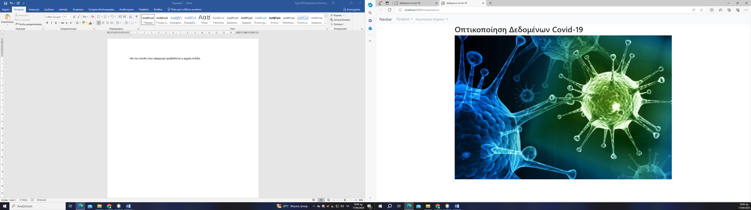

*Εικόνα 7: Αρχική Σελίδα Εφαρμογής*

Ο χρήστης μπορεί να ανανεώνει τα δεδομένα της εφαρμογής κάθε φορά που μπορεί αυτά να έχουν ενημερωθεί μέσα από φιλικές διεπαφές.

Για κάθε προβολή εικονοποιημένων δεδομένων που επιθυμεί ο χρήστης, θα πρέπει πρώτά να δημιουργήσει το αρχείο των αντίστοιχων δεδομένων. Μετά τη δημιουργία του αρχείου μπορεί να περάσει στην παρουσίαση των δεδομένων του.

## Ενημέρωση δεδομένων

Ο χρήστης μπορεί να προχωρήσει στην ενημέρωση των δεδομένων που οπτικοποιούνται μέσω της εφαρμογής. Αρχικά θα πρέπει να κατεβάσει το αρχείο από την αντίστοιχη ιστοσελίδα και να το μετατρέψει σε .xls (αν δεν είναι ήδη σε αυτή την μορφή). Στη συνέχεια θα πρέπει να μεταβεί στην επιλογή «ΕΝΗΜΕΡΩΣΗ ΔΕΔΟΜΕΝΩΝ».

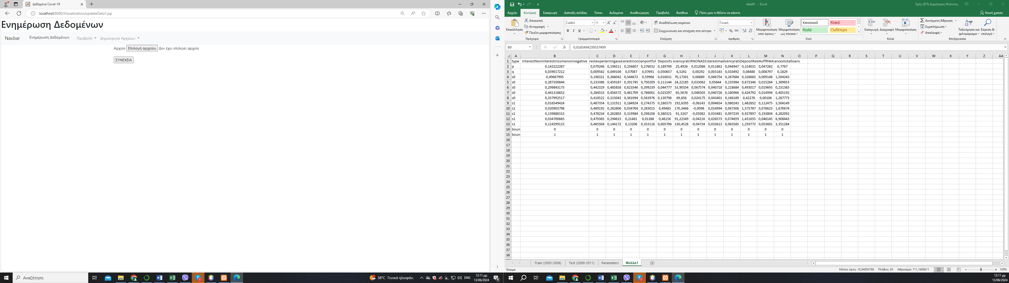

Στην οθόνη που εμφανίζεται ο χρήστης καλείται να επιλέξει το αρχείο που κατέβασε.

Με την επιλογή του αρχείου και με κλικ στο πλήκτρο «ΣΥΝΕΧΕΙΑ», το αρχείο ανεβαίνει στο server και ξεκινάει να εκτελείται ένα thread το οποίο:

* Διαγράφει από τη βάση δεδομένων το σχετικό πίνακα
* Δημιουργεί εκ νέου τον πίνακα
* Ανακτά τα δεδομένα από το αρχείο, διαμορφώνει κατάλληλα insert statements και τα υποβάλλει στη βάση δεδομένων.

Όταν η εκτέλεση του thread ολοκληρωθεί, τότε τα δεδομένα είναι έτοιμα για χρήση.

Δημιουργία αρχείου θανάτων ανά ήπειρο

Ο χρήστης επιλέγει Δημιουργία Αρχείων 🡪 Θάνατοι ανά Ήπειρο

Στην οθόνη, που εμφανίζεται, θα πρέπει να επιλέξει το χρονικό διάστημα που τον ενδιαφέρει.

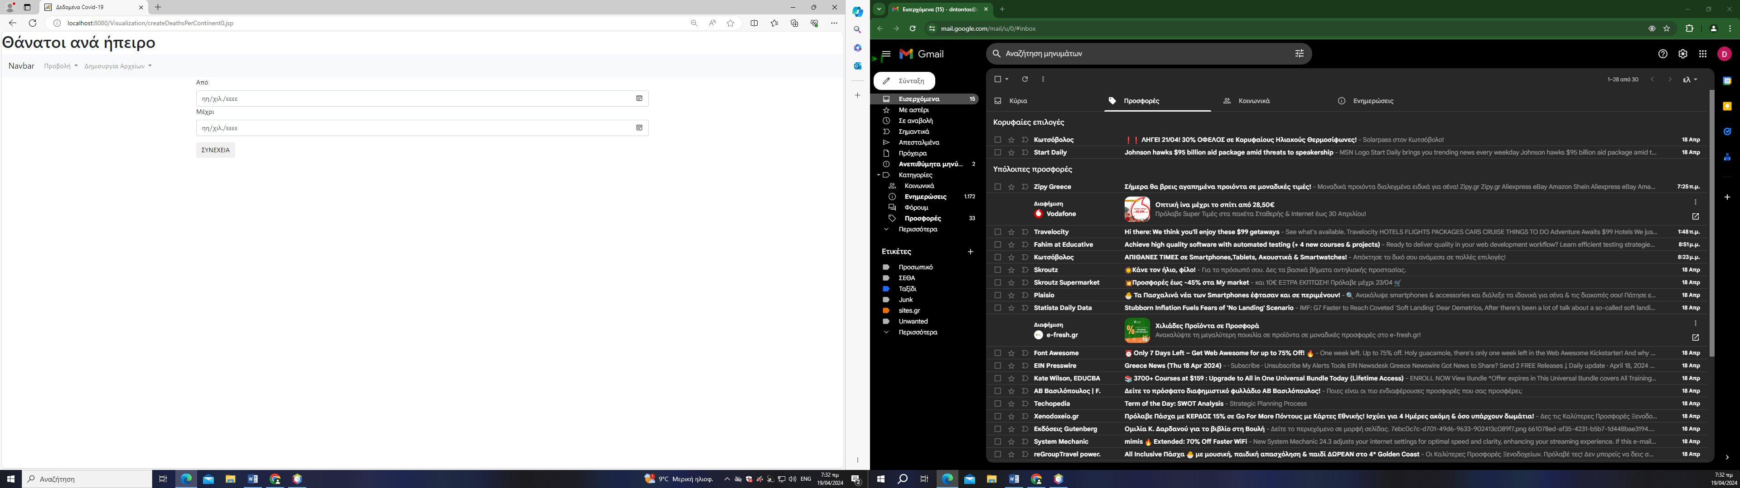

*Εικόνα 8: Επιλογή χρονικού διαστήματος ενδιαφέροντος*

Ο χρήστης ενημερώνεται ότι το αρχείο δεδομένων δημιουργείται.

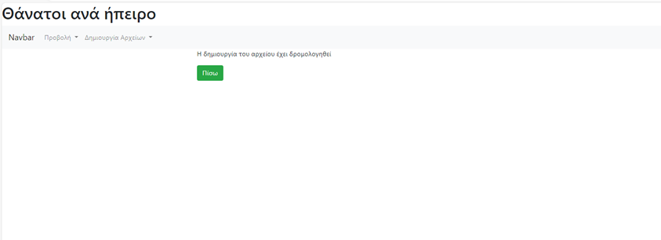

*Εικόνα 9: Ενημέρωση δημιουργίας αρχείου*

Προβολή θανάτων ανά ήπειρο

Για την προβολή των δεδομένων θα πρέπει να κάνει κλικ στο Προβολή 🡪 Θάνατοι ανά Ήπειρο

Στην οθόνη που εμφανίζεται θα πρέπει να επιλέξει το χρονικό διάστημα που τον ενδιαφέρει (το οποίο θα πρέπει να είναι το ίδιο που επιλέχθηκε για τη δημιουργία του αρχείου).

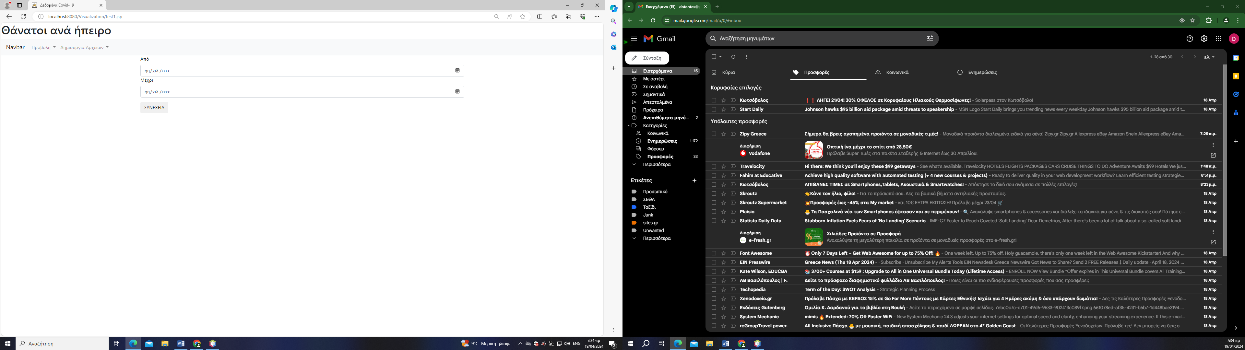

*Εικόνα 10:Επιλογή χρονικού διαστήματος ενδιαφέροντος*

Με κλικ στο πλήκτρο ΣΥΝΕΧΕΙΑ, εμφανίζεται το γράφημα με την εξέλιξη του αριθμού των θανάτων σε κάθε ήπειρο.

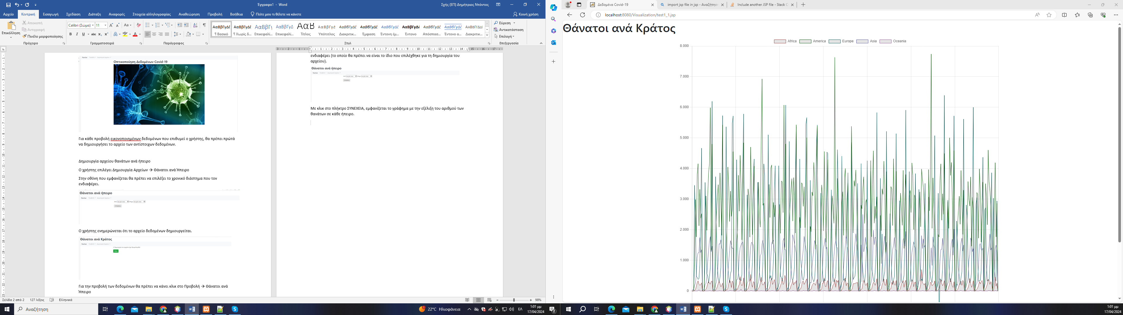

*Εικόνα 11: Εμφάνιση της εξέλιξη του αριθμού των θανάτων ανά ήπειρο*

Δημιουργία αρχείου περιστατικών ανά ήπειρο

Ο χρήστης επιλέγει Δημιουργία αρχείου 🡪 Περιστατικά ανά ήπειρο. Στην οθόνη που εμφανίζεται επιλέγει το χρονικό διάστημα ενδιαφέροντος.

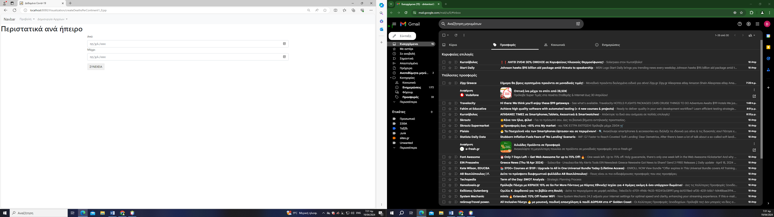

*Εικόνα 12: Επιλογή χρονικού διαστήματος ενδιαφέροντος*

Στη συνέχεια εμφανίζεται ενημέρωση για τη δημιουργία του αρχείου.



Προβολή περιστατικών ανά ήπειρο

Για την προβολή περιστατικών ανά ήπειρο ο χρήστης επιλέγει Προβολή 🡪 Περιστατικά ανά ήπειρο. Στην οθόνη, που εμφανίζεται, επιλέγει το χρονικό διάστημα ενδιαφέροντος. Θα πρέπει να είναι το ίδιο που επέλεξε για τη δημιουργία του αρχείου των δεδομένων.

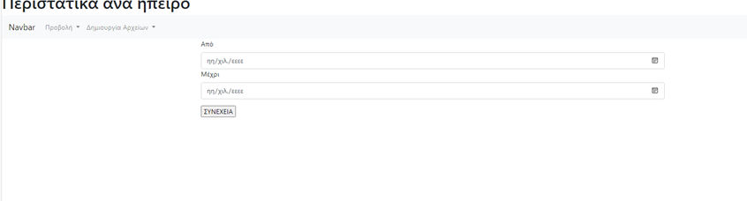

*Εικόνα 13: Επιλογή χρονικού διαστήματος ενδιαφέροντος*

Στη συνέχεια εμφανίζεται το treemap γράφημα εικονοποίησης των δεδομένων.

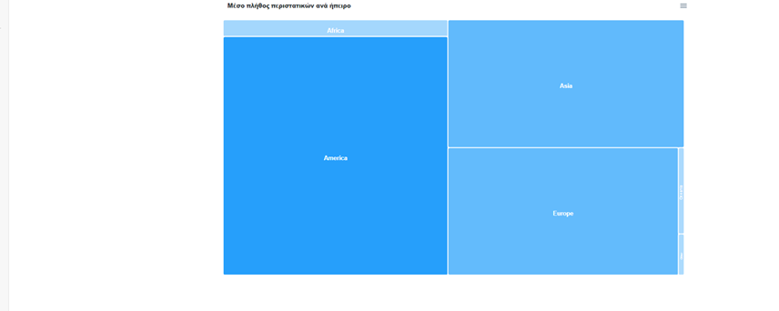

*Εικόνα 14: Εμφάνιση γραφήματος παρουσίασης περιστατικών ανά ήπειρο*

Δημιουργία αρχείου εξέλιξης περιστατικών σε χώρα

Ο χρήστης επιλέγει Δημιουργία Αρχείου 🡪 Εξέλιξη περιστατικών σε χώρα. Στην οθόνη που εμφανίζεται επιλέγει τη χώρα που τον ενδιαφέρει.

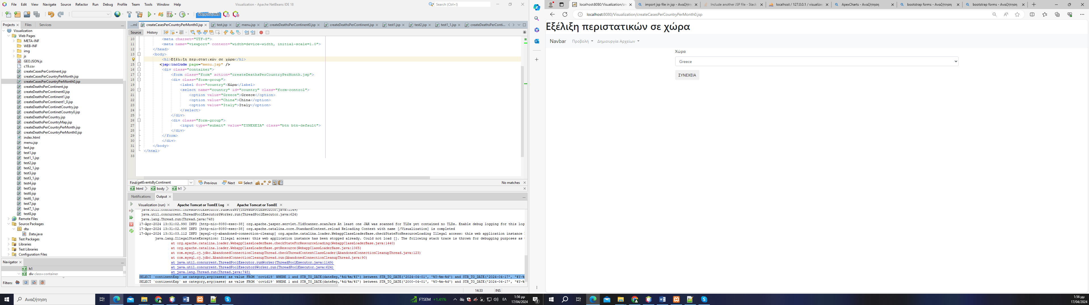

*Εικόνα 15: Επιλογή χώρας ενδιαφέροντος*

Στην οθόνη που εμφανίζεται ενημερώνεται για την δημιουργία του αρχείου.



*Εικόνα 16: Ενημέρωση για τη δημιουργία του αρχείου*

Προβολή εξέλιξης περιστατικών σε χώρα

Για την προβολή των δεδομένων που σχετίζονται με την εξέλιξη του αριθμού των περιστατικών σε χώρα, για όλη τη διάρκεια της πανδημίας, ο χρήστης θα πρέπει να επιλέξει Προβολή 🡪 Εξέλιξη περιστατικών σε χώρα. Στην οθόνη που εμφανίζεται επιλέγει τη χώρα ενδιαφέροντος.

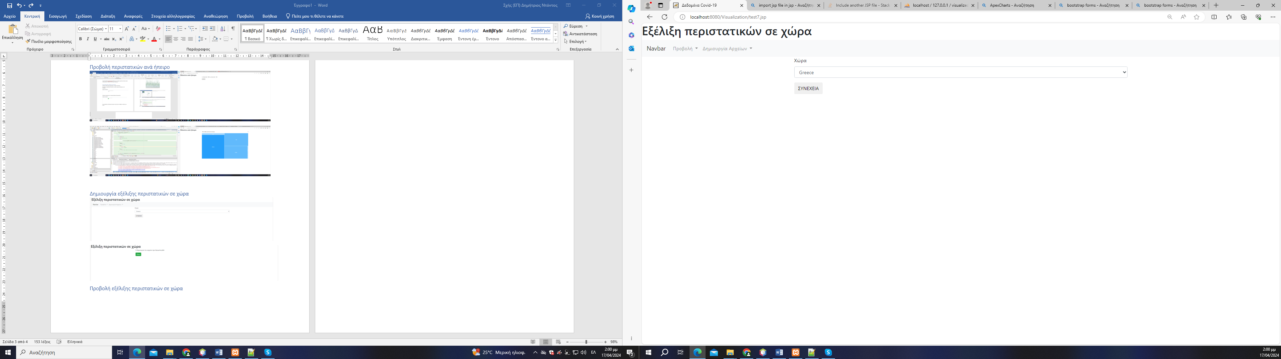

Στη συνέχεια εμφανίζεται γράφημα που περιγράφει τα δεδομένα (εμφανίζεται το πλήθος των περιστατικών στη χώρα ανά μήνα).

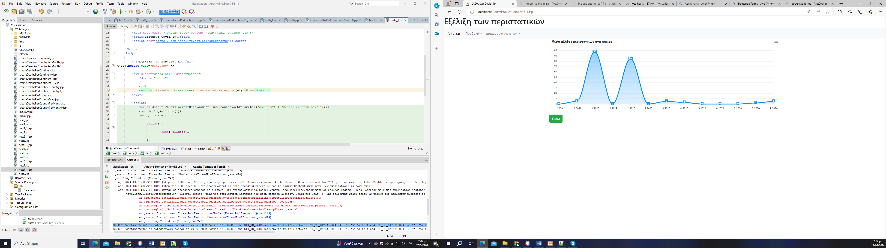

*Εικόνα 17: Εμφάνιση των περιστατικών ανά μήνα*

Δημιουργία του αρχείο θανάτων ανά κράτος

Για τη δημιουργία του αρχείου με τον αριθμό των θανάτων ανά μέρα στις χώρες του κόσμου, ο χρήστης θα πρέπει να επιλέξει Δημιουργία αρχείου 🡪 Θάνατοι ανά κράτος. Στην οθόνη που εμφανίζεται ενημερώνεται ότι η διαδικασία δημιουργίας του αρχείου είναι σε εξέλιξη[7].

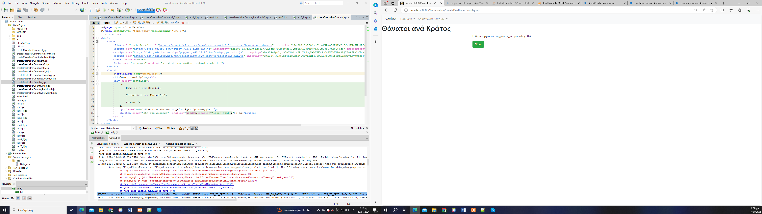

*Εικόνα 18: Ενημέρωση για την έναρξη διαδικασίας δημιουργίας του αρχείου*

Προβολή θανάτων ανά κράτος

Ο χρήστης επιλέγει Προβολή 🡪 Θάνατοι ανά κράτος. Στην οθόνη που εμφανίζεται προβάλλεται ένα εξελισσόμενο γράφημα το οποίο απεικονίζει τον αριθμό των θανάτων στις χώρες του κόσμου (εμφανίζονται οι 10 πρώτες για κάθε μέρα). Η διάταξη τους μεταβάλλεται κατά την εξέλιξη της παρουσίασης του γραφήματος. Σε κάθε ήπειρο αντιστοιχίζεται διαφορετικός χρωματισμός.

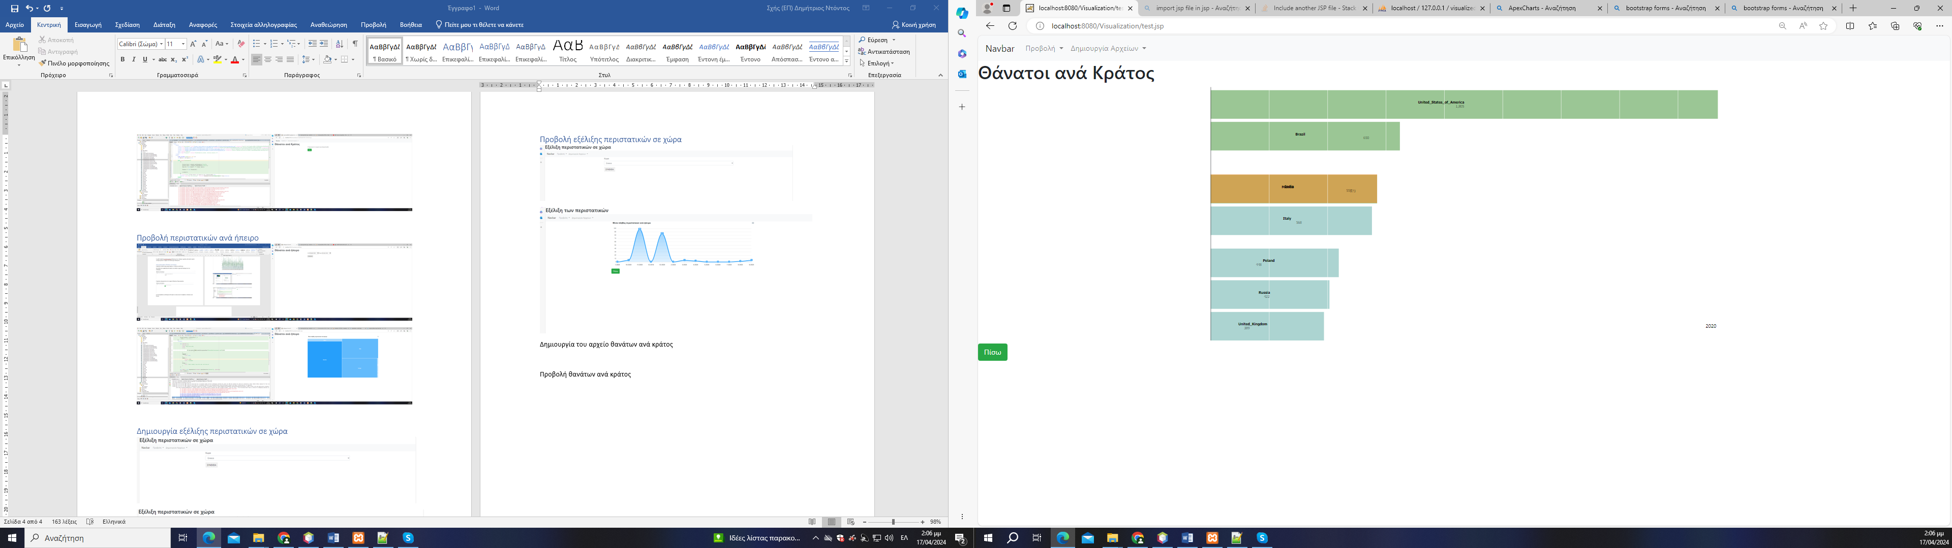

*Εικόνα 19: Εμφάνιση εξελισσόμενου γραφήματος*

Δημιουργία αρχείου συνολικών θανάτων ανά μήνα

Για τη δημιουργία των συνολικών θανάτων ανά μήνα σε χώρα, ο χρήστης χρειάζεται να επιλέξει Δημιουργία αρχείου 🡪 Θάνατοι ανά κράτος ανά μήνα. Στη συνέχεια επιλέγει τη χώρα που τον ενδιαφέρει, στην προβαλλόμενη οθόνη.

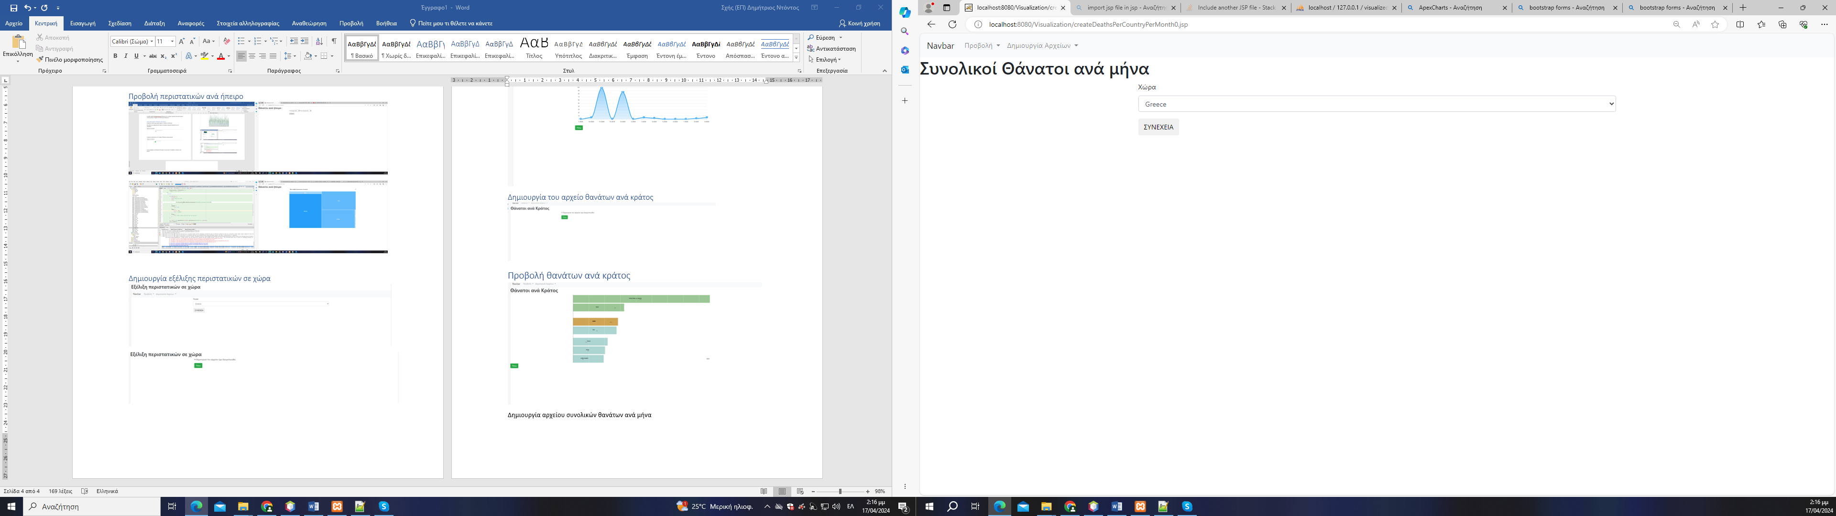

*Εικόνα 20: Επιλογή χώρας ενδιαφέροντος*

Με την ολοκλήρωση της διαδικασίας, εμφανίζεται μήνυμα, που ενημερώνει το χρήστη ότι το αρχείο δημιουργείται.

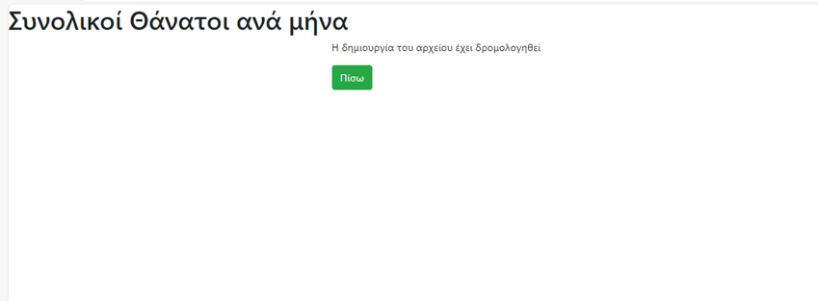

*Εικόνα 21: Ενημέρωση για τη δημιουργία του αρχείου*

Προβολή συνολικών θανάτων ανά μήνα

Για να προβάλει ο χρήστης του θανάτους ανά μήνα σε χώρα, θα πρέπει να επιλέξει τη χώρα που τον ενδιαφέρει.

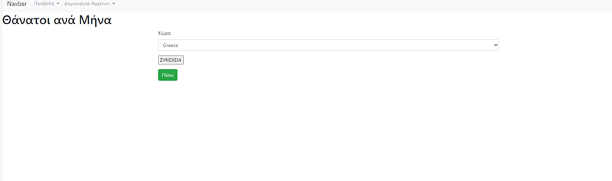

*Εικόνα 22: Επιλογή χώρας ενδιαφέροντος*

Στη συνέχεια εμφανίζεται ο αριθμός των θανάτων ανά μήνα σε γράφημα.

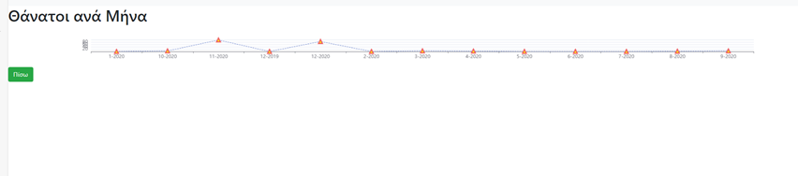

*Εικόνα 23: Εμφάνιση γραφήματος θανάτων ανά μήνα σε χώρα*

Δημιουργία αρχείου θανάτων ανά κράτος σε ήπειρο

Για τη δημιουργία αρχείου με τους θανάτους στα κράτη μίας ηπείρου, ο χρήστης θα πρέπει να επιλέξει Δημιουργία αρχείου 🡪 Θάνατοι ανά κράτος σε ήπειρο. Στη συνέχεια, στην οθόνη που εμφανίζεται θα πρέπει να επιλέξει την ήπειρο που τον ενδιαφέρει.

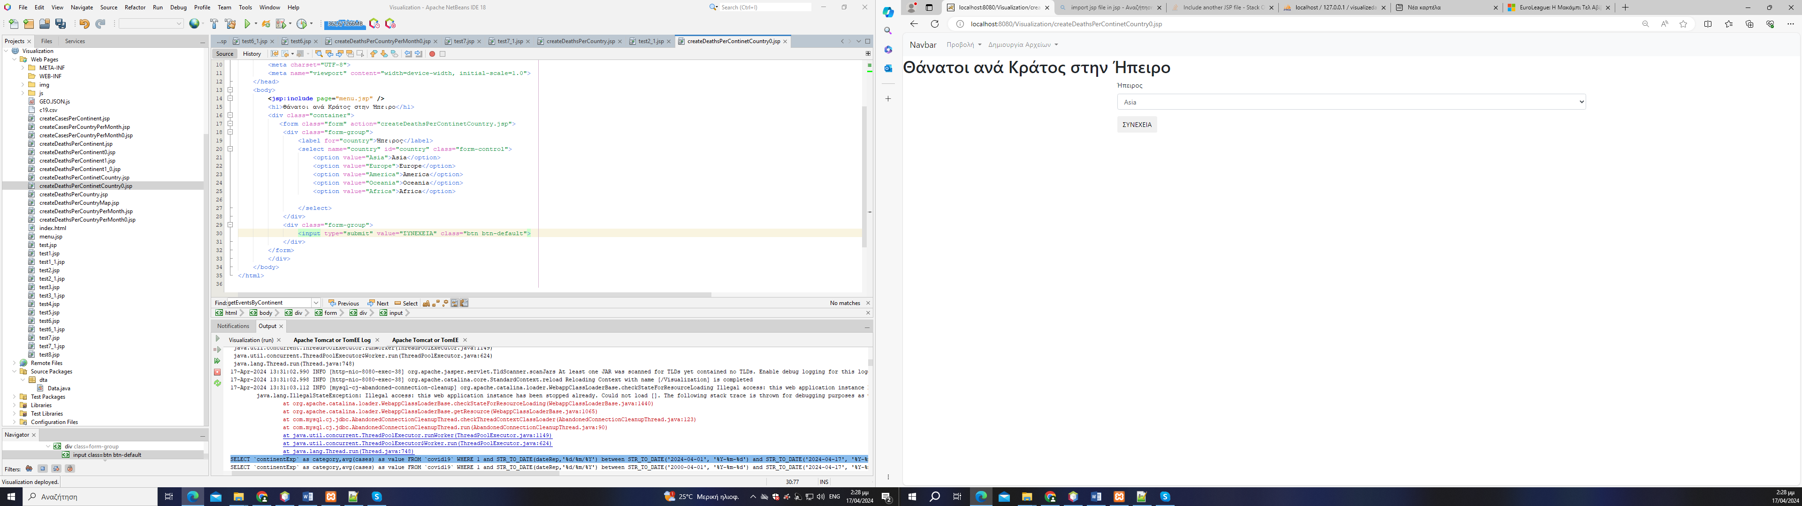

*Εικόνα 24: Επιλογή ηπείρου ενδιαφέροντος*

Στη συνέχεια ενημερώνεται για την επιτυχή διαδικασία δημιουργίας του αρχείου.



*Εικόνα 25: Ενημέρωση για την επιτυχή δημιουργία του αρχείου*

Προβολή θανάτων ανά κράτος σε ήπειρο

Για την προβολή των στοιχείων για τους θανάτους στα κράτη μίας ηπείρου, ο χρήστης θα πρέπει να επιλέξει Προβολή 🡪 Θάνατοι ανά κράτος σε ήπειρο. Στην οθόνη που εμφανίζεται θα πρέπει να επιλέξει την ήπειρο που τον ενδιαφέρει.



*Εικόνα 26: Επιλογή ηπείρου ενδιαφέροντος*

Στη συνέχεια εμφανίζονται οι συνολικοί θάνατοι ανά χώρα στην επιλεγμένη ήπειρο, υπό μορφή γραφήματος.

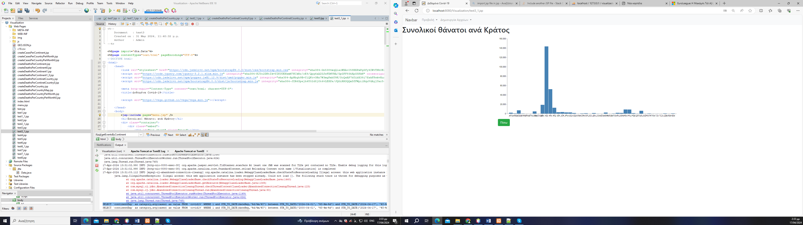

*Εικόνα 27: Προβολή γραφήματος θανάτων ανά κράτος*

Δημιουργία πυκνότητας περιστατικών ανά κράτος

Για τη δημιουργία της πυκνότητας των περιστατικών ανά κράτος, ο χρήστης θα πρέπει να επιλέξει Δημιουργία αρχείου 🡪 Πυκνότητα περιστατικών ανά κράτος. Στην οθόνη που εμφανίζεται, ο χρήστης ενημερώνεται για τη διαδικασία δημιουργίας του αρχείου.

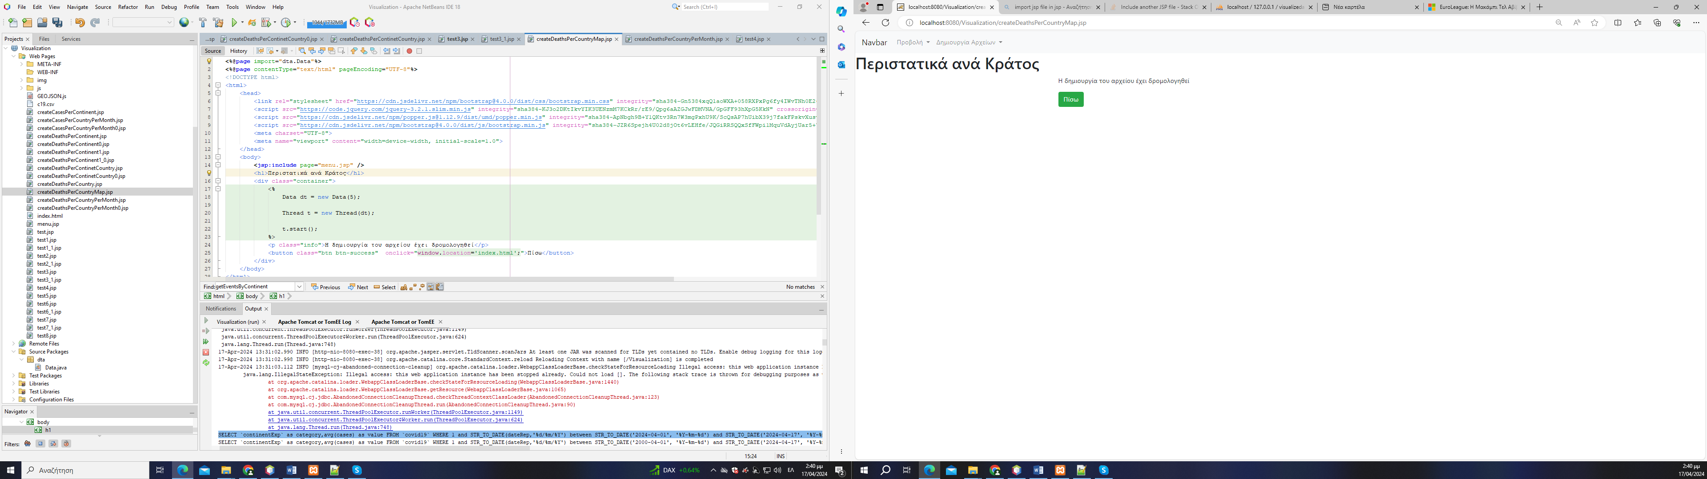

*Εικόνα 28: Ενημέρωση για τη δημιουργία του αρχείου*

Προβολή πυκνότητας περιστατικών ανά κράτος

Για την προβολή της πυκνότητας των περιστατικών ανά κράτος, ο χρήστης επιλέγει Προβολή 🡪 Πυκνότητα περιστατικών ανά κράτος. Στη συνέχεια εμφανίζεται ο παγκόσμιος χάρτης. Κάθε χώρα είναι χρωματισμένη με πράσινο χρώμα, η ένταση του οποίου είναι ανάλογή με την πυκνότητα των περιστατικών ανά 100.000 κατοίκους.

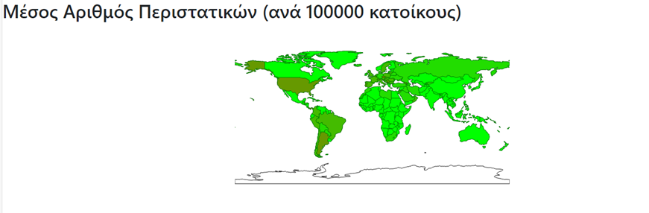

*Εικόνα 29: Προβολή πυκνότητας περιστατικών ανά κράτος*

Δημιουργία αρχείου αναλογίας θανάτων – περιστατικών

Για τη δημιουργία αρχείου αναλογίας θανάτων και περιστατικών σε κάθε κράτος, επιλέγεται Δημιουργία αρχείου 🡪 Πυκνότητα θανάτων ανά κράτος. Στην οθόνη που εμφανίζεται, ο χρήστης ενημερώνεται για την δημιουργία του αρχείου.



*Εικόνα 30: Ενημέρωση για τη δημιουργία του αρχείου*

Προβολή χάρτη πυκνότητας αναλογίας θανάτων – περιστατικών

Για την προβολή της αναλογίας θανάτων και περιστατικών σε κάθε κράτος, επιλέγεται Προβολή 🡪 Πυκνότητα θανάτων ανά κράτος. Στην οθόνη που εμφανίζεται, προβάλλεται ένας χάρτης που κάθε χώρα επισημαίνεται με πράσινη κουκίδα. Το μέγεθος και η ένταση του χρώματος, υποδηλώνει το ύψος της αναλογίας θανάτων προς περιστατικά στη χώρα.

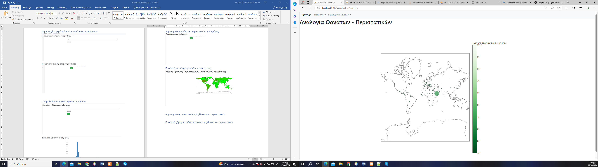

*Εικόνα 31: Προβολή λόγου θανάτων προς περιστατικά στις χώρες του κόσμου*

# Παρατηρήσεις περί της εφαρμογής

# Εφαρμογή Απεικόνισης Δεδομένων Covid-19

Στο πλαίσιο της εφαρμογής δοκιμάστηκαν στην πράξη μία σειρά από βιβλιοθήκες javascript για την οπτικοποίηση δεδομένων και στατιστικών στοιχείων σε ιστοσελίδες. Χρησιμοποιήθηκαν δεδομένα περί της πανδημίας του Covid-19

Η αρχιτεκτονική της εφαρμογής είναι ανεπτυγμένη σε τρία επίπεδα. Ο τρόπος που υλοποιήθηκαν αναφέρεται για κάθε ένα ξεχωριστά παρακάτω.

## Δεδομένα

Τα δεδομένα της εφαρμογής προέρχονται από το <https://ourworldindata.org/covid-cases>. Περιλαμβάνονται το πλήθος των περιπτώσεων και των θανάτων που οφείλονται στην μόλυνση από τον ιό. Το σύνολο των δεδομένων περιλαμβάνει στοιχεία για όλες τις χώρες του κόσμου.

Το σύνολο δεδομένων μεταφέρεται σε μία βάση δεδομένων που αποτελείται από έναν πίνακα με πεδία που αντιστοιχούν στα πεδία του συνόλου δεδομένων. Η ανανέωση των δεδομένων γίνεται με αφαίρεση όλων των δεδομένων από τη βάση δεδομένων και την εκ νέου μεταφορά των ανανεωμένων δεδομένων. Αυτό πραγματοποιείται μέσα από το περιβάλλον του phpmyadmin και τις διαδικασίες import και export για βάσεις δεδομένων[8].

## Λειτουργίες

Κατά την υλοποίηση της εφαρμογής παρατηρήθηκε ότι η προετοιμασία των δεδομένων που απεικονίζονται σε ορισμένα διαγράμματα, καθυστερεί πολύ. Αυτό είχε ως αποτέλεσμα η εφαρμογή να πάψει να αποκρίνεται για μεγάλα χρονικά διαστήματα. Για το σκοπό αυτό η λειτουργίες της διαιρέθηκαν σε δύο μέρη:

* Δημιουργία αρχείων δεδομένων: Για κάθε διάγραμμα που επιθυμεί ο χρήστης να δημιουργήσει, θα πρέπει προηγουμένως να δημιουργήσει το αντίστοιχο αρχείο δεδομένων. Για το σκοπό αυτό έχει αναπτυχθεί η κλάση Database που περιλαμβάνει μεθόδους για την επικοινωνία με τη βάση δεδομένων, την εκτέλεση δοσοληψιών και τη δημιουργία αρχείων δεδομένων με περιεχόμενο κατάλληλο να χρησιμοποιηθούν από διεργασίες απεικόνισης δεδομένων. Η διαδικασία δημιουργίας των αρχείων αυτών γίνεται σε νέο thread ώστε η εφαρμογή να συνεχίσει να αποκρίνεται, ενώ παράλληλα το αρχείο δημιουργείται[9]. Το αρχείο που δημιουργείται αποθηκεύεται στον server. Οι διαδικασίες αυτές καλούνται από τις jsp σελίδες create*.jsp.
* Ανάκτηση των περιεχομένων των αρχείων: Όταν τα δεδομένα απαιτηθεί να προβληθούν, ανακτώνται από τον server. Το αντίστοιχο αρχείο ανοίγει και τα περιεχόμενα του παραδίδονται στην αντίστοιχη διαδικασία που είναι γραμμένη σε javascript. Οι διαδικασίες απεικόνισης καλούνται από τις jsp σελίδες test*.jsp.

## Διεπαφές

Στους χρήστες παρουσιάζονται οθόνες στις οποίες καταχωρούν τις παραμέτρους των δεδομένων που τους ενδιαφέρουν και στη συνέχεια τα υποβάλλουν ως αίτηση στον server. Ο server δημιουργεί ένα νέο thread και καλεί την κατάλληλη μέθοδο από την κλάση Data. Αυτή η μέθοδος είναι που δημιουργεί το αρχείο δεδομένων.

Παρόμοιες ιστοσελίδες εισόδου δεδομένων παρουσιάζονται και στους χρήστες για την δημιουργία απεικονίσεων δεδομένων. Από το server οι σελίδες των αποκρίσεων τροφοδοτούνται με τα δεδομένα των αντίστοιχων αρχείων που έχουν δημιουργηθεί προηγουμένως. Με χρήση των βιβλιοθηκών javascript δημιουργούνται στις ιστοσελίδες απόκρισης τα γραφήματα

# Συμπεράσματα

Η ανάπτυξη των τεχνολογιών του διαδικτύου πολλαπλασίασε τους χρήστες των διαδικτυακών εφαρμογών αλλά και τις ίδιες τις εφαρμογές. Όταν οι ίδιοι οι χρήστες άρχισαν να συμμετέχουν στη διαμόρφωση του περιεχομένου του και σε συνδυασμό με την ανάπτυξη του διαδικτύου των πραγμάτων, οι υποδομές του διαδικτύου κατακλείστηκαν με μεγάλα δεδομένα. Η υπερδιαθεσιμότητα δεδομένων ευνόησε την στατιστική ανάλυση, καθώς η αποτελεσματικότητα της είναι ανάλογη με την ποσότητα των δεδομένων που χρησιμοποιούνται.

Η υπερδιαθεσιμότητα του δεδομένων δημιούργησε την ανάγκη για αποτελεσματική αξιολόγηση των πηγών των δεδομένων, ώστε η αξιοποίηση τους να είναι επωφελής. Σε πολλές περιπτώσεις η ανάκτηση δεδομένων από πηγές, που είναι πιστοποιημένες είναι κοστοβόρα, καθώς οι ιδιοκτήτες τους θέτουν ανάλογες προϋποθέσεις για να επιτρέψουν την πρόσβαση. Η οργάνωση των δεδομένων σε υποδομές από τις οποίες καθίστανται δημοσία διαθέσιμα, χωρίς κόστος, ανακουφίζει τους οργανισμούς, που τα χρειάζονται είτε για στατιστικές αναλύσεις ή για οποιοδήποτε άλλο λόγο. Οι πηγές των ανοικτών δεδομένων είναι κατά κανόνα πιστοποιημένες ως αξιόπιστες (στις περισσότερες περιπτώσεις πιστοποιούνται από κυβερνητικούς φορείς). Το κόστος της χρήσης του είναι μικρό και οι επιχειρήσεις μπορούν να το αντέξουν. Μία ακόμα διάσταση στη οποία η χρήση των ανοικτών δεδομένων ευεργετεί τις επιχειρήσεις είναι η νομική. Τα στελέχη των επιχειρήσεων είναι ελεύθερα να χρησιμοποιήσουν όπως επιθυμούν τα δεδομένα, χωρίς να υπάρχει ρίσκο να βρεθούν υπόλογοι σαν παραβάτες νομοθεσίας, που διέπει την χρήση δεδομένων.

Η χρήση των ανοικτών δεδομένων μπορεί να αποτελέσει ανταγωνιστικό πλεονέκτημα των επιχειρήσεων. Δίνουν τη δυνατότητα στις επιχειρήσεις να δομούν τις λειτουργίες τους βασιζόμενες πάνω σε αυτά. Το όφελος είναι μεγαλύτερο για τις μικρές και μεσαίες επιχειρήσεις καθώς μπορούν να έχουν πρόσβαση στα απαραίτητα δεδομένα για στατιστικές αναλύσεις και γενικότερα για διαδικασίες λήψης αποφάσεων. Με αυτά αποκτούν γνώση της γενικότερης εικόνας της αγοράς ώστε να προσαρμόζονται στις μεταβαλλόμενες απαιτήσεις της Σε περιοχές του κόσμου όπου τα περιθώρια χρήσης και εκμετάλλευσης των ανοικτών δεδομένων είναι μεγάλα (όπως είναι και η Ελλάδα), η ενσωμάτωση των ανοικτών δεδομένων στiς διαδικασίες λήψης αποφάσεων, είναι ικανή να προσφέρει προβάδισμα, αρκεί αυτά να προέρχονται από αξιόπιστες πηγές.

Μετά την εξασφάλιση των δεδομένων, είναι απαραίτητο η αξιοποίηση τους να γίνει γρήγορα και με εργαλεία που να καταφέρνουν να έλκουν την πληροφορία αποδοτικά. Για τον σκοπό αυτό, τα πληροφοριακά συστήματα των οργανισμών θα πρέπει να είναι σε θέση να λαμβάνουν και να επεξεργάζονται τα δεδομένα με αυτοματοποιημένους τρόπους, μέσω κατάλληλων εφαρμογών που είναι εγκατεστημένες στα πληροφοριακά τους συστήματα. Καθώς τα ανοικτά δεδομένα διατίθενται για λήψη μέσω του διαδικτύου σε μορφές που καθορίζουν ευρέως αποδεκτά πρότυπα, η απαίτηση αυτή μπορεί να καλυφθεί ευκολότερα. Η ανάπτυξη των τεχνολογιών που χρησιμοποιούνται στην ανάπτυξη τέτοιου είδους εφαρμογών συμβάλει στο να αναπτύσσονται οι εφαρμογές αυτές γρήγορα, με ακρίβεια στην ικανοποίηση των απαιτήσεων και με μικρό κόστος δημιουργίας και συντήρησης.

Η εικόνα είναι ένα ισχυρό μέσο για τον διαμοιρασμό της πληροφορίας με ακρίβεια και με ταχύτητα. Οι διαδικασίες λήψης αποφάσεων στις οποίες χρησιμοποιούνται μεγάλοι όγκοι δεδομένων, είναι επίπονες σε ότι αφορά στην μελέτη τους, για τον προσδιορισμό της σημασιολογίας τους. Επιπλέον, η ανάγνωση και η κατανόηση τους απαιτεί σημαντική σπατάλη χρόνου. Σε περιπτώσεις όπου η ταχύτητα λήψης των αποφάσεων είναι ζωτικής σημασίας, η σπατάλη χρόνου μπορεί να αποβεί καταστροφική για την επιχείρηση. Όλα αυτά τα στοιχεία, αναδεικνύουν την αξία της χρήσης της εικόνας, στις διαδικασίες λήψης αποφάσεων. Η χρήση διαγραμμάτων και κάθε άλλη μορφή εικονοποίησης δεδομένων, δρουν καταλυτικά στην κατανόηση της σημασιολογίας των δεδομένων. Ο άνθρωπος μπορεί μέσω της εικόνας να συλλάβει μεγάλους όγκους δεδομένων, άμεσα και ως εικόνα να τους διατηρήσει στη μνήμη του. Πολλοί άνθρωποι βρίσκουν τα γραφικά πολύ πιο εύκολα κατανοητά από τους αριθμούς ή τον γραπτό λόγο. Βρίσκουν την ανάγνωση οπτικοποιήσεων δεδομένων πολύ πιο διαισθητική από οποιονδήποτε άλλο τρόπο κατανόησης δεδομένων. Με αυτόν τον τρόπο, ακόμη και άτομα που δεν τους αρέσουν τα μαθηματικά ή λένε ότι οι αριθμοί τους μπερδεύουν, μπορούν εύκολα να σαρώσουν και να κατανοήσουν δεδομένα. Αυτός είναι ο λόγος που η χρήση κάθε μορφής εικονοποίησης των δεδομένων έχει ιδιαίτερη αξία για την κάθε είδους στατιστική ανάλυση. Συνεπώς, όσο σημαντική είναι η αυτοματοποίηση της συλλογής και επεξεργασίας των ανοικτών δεδομένων, άλλο τόσο σημαντική είναι και η αυτοματοποίηση των λειτουργιών εικονοποίησης των δεδομένων. Με τον τρόπο αυτό, στην ταχύτητα αντίληψης των εικονοποιημένων δεδομένων, προστίθεται και η ταχύτητα δημιουργίας τους. Οι αυτοματισμοί καθιστούν την αστραπιαία αντίδραση στις μεταβαλλόμενες καταστάσεις, εφικτή, κάτι που έχει καταλυτική επίδραση στην αποδοτικότητα των οργανισμών.

Τα εργαλεία οπτικοποίησης δεδομένων καθιστούν γρήγορη και εύκολη τη δημιουργία γραφημάτων που μπορούν να προστεθούν σε αναφορές ή να υποστηρίξουν την παρουσίαση καταστάσεων. Εκτός από την καλαίσθητη εμφάνιση, τα εργαλεία οπτικοποίησης δεδομένων δίνουν τη δυνατότητα για επεξεργασία πληροφοριών προς χρήση τους για την αύξηση της παραγωγικότητας και της αποτελεσματικότητας. Οι γραφικές αναπαραστάσεις κάνουν πιο εύκολο τον εντοπισμό των σημείων που επιδέχονται βελτιωτικών επεμβάσεων. Με αυτές οι πληροφορίες μεταδίδονται πιο γρήγορα από τις παραδοσιακές αναφορές, μέσω οπτικών επισκοπήσεων. Η εικονοποίηση κάνει την κοινή χρήση δεδομένων απλή και εύκολη, καθώς με τις διαδικτυακές επικοινωνιακές εφαρμογές αλλά και το συμβατικό υπερκείμενο, οι εικόνες μπορούν να μεταδίδονται γρήγορα, ταυτόχρονα σε πολλούς ανθρώπους. Η ταχύτητα επικοινωνίας που επιτυγχάνεται με την εικόνα, συμβάλει και στην επιτάχυνση των διαδικασιών λήψης αποφάσεων.

Η αποτελεσματικότητα της απεικόνισης των δεδομένων εξαρτάται από την επιλογή των τρόπων που θα γίνει αυτή. Είναι σημαντικό να επιλέγεται το κατάλληλο διάγραμμα για την απεικόνιση του κάθε είδους πληροφορίας. Σε διαφορετική περίπτωση μπορεί να μην μπορεί να προκύψει η αντίστοιχη πληροφορίας ή ακόμα αυτή να είναι παραπλανητική. Από την άλλη και ο θεατής των διαγραμμάτων θα πρέπει να είναι εκπαιδευμένο στην ανάγνωση τους ώστε να αντιλαμβάνεται την υπονοουμένη πληροφορία. Για το σκοπό αυτό, οι άνθρωποι που χρησιμοποιούν να παρουσιάσουν ικανοποιημένη πληροφορία, επιλέγουν τον τρόπο οπτικοποίησης ανάλογα με τον κοινό τους.

Η πρακτική εφαρμογή των μεθόδων εικονοποίησης της πληροφορίας, συνέβαλε στην ανάπτυξη συμπερασμάτων σε σχέση με τη δημιουργία τους σε τεχνικό επίπεδο. Διαπιστώθηκε ότι παρέχονται μία ευρεία ποικιλία λύσεων για την παροχή ικανοποιημένης πληροφορίας μέσω ιστοσελίδων. Διατίθενται ένας μεγάλος αριθμός βιβλιοθηκών javascript, πολλές εκ των οποίων διαθέσιμες δωρεάν και με ανοικτό κώδικα, ικανές να ανταποκριθούν σε κάθε απαίτηση για εικονοποίηση δεδομένων. Χρησιμοποιήθηκαν οι πιο δημοφιλείς εξ αυτών. Η βιβλιοθήκη D3 είναι μία από τις πληρέστερες, Δίνει τη δυνατότητα για ανάπτυξη υψηλού επιπέδου γραφικών απεικονίσεων, με animation και διαδραστικά στοιχεία. Οι ρυθμίσεις τους απαιτούν αρκετή μελέτη της τεκμηρίωσης της βιβλιοθήκης. Ωστόσο εκτιμάται ότι η εμβάθυνση στις δυνατότητες της, την καθιστά ένα πολύτιμο εργαλείο για τον προγραμματιστή διαδικτυακών εφαρμογών. Η βιβλιοθήκη chart.js είναι απλούστερη στη χρήση, με λιγότερες δυνατότητες ρύθμισης των διαγραμμάτων. Παρόλα αυτά είναι ικανή να ανταποκριθεί στο μεγαλύτερο ποσοστό των απαιτήσεων για οπτικοποίηση δεδομένων σε ιστοσελίδες. Βασικό της πλεονέκτημα είναι η ποικιλία διαγραμμάτων που υποστηρίζει και η ευκολία ανάπτυξης τους. Παρόμοια πλεονεκτήματα έχει και η echarts της apache. Παρουσιάζει πληρότητα στην υποστήριξη ανάπτυξης διαγραμμάτων και μπορεί να ανταποκριθεί σε κάθε απαίτηση. H vega είναι μία βιβλιοθήκη με μεγάλες δυνατότητες. Η αποτελεσματική της χρήση απαιτεί από τον προγραμματιστή ενδελεχή μελέτη της τεκμηρίωσης της καθώς είναι κάτι παραπάνω από μία βιβλιοθήκη. Αποτελεί μια γλώσσα οπτικοποίησης που βασίζεται στη javascript. Δύναται και αυτή να ικανοποιήσει κάθε απαίτηση. H plotly είναι μια απλή στη χρήση της βιβλιοθήκη, με πλούσιες δυνατότητες. Ο προγραμματιστής με την plotly μπορεί να αναπτύσσει καλαίσθητα γραφήματα, εύκολα και γρήγορα. Η βιβλιοθήκη apex charts δεν είναι εξειδικευμένη στην ανάπτυξη διαγραμμάτων αλλά γενικότερα στη δημιουργία κάθε είδους γραφικών. Απαιτεί επίσης προσεκτική μελέτη και βαθιά γνώση της τεκμηρίωσης της. Η βιβλιοθήκη chartist εστιάζει στην παραγωγή διαγραμμάτων που μπορούν να παρουσιάζονται αποδοτικά σε κάθε συσκευή (ηλεκτρονικό υπολογιστή ή έξυπνη κινητή συσκευή). Στο σύνολο τους οι βιβλιοθήκες που χρησιμοποιήθηκαν χειρίζονται δεδομένα σε κοινές μορφές δεδομένων (json) κάτι που ευνοεί την προσαρμοστικότητα τους. Επιπλέον για όλες ήταν εύκολος ο εντοπισμός επαρκούς υποστήριξης στο διαδίκτυο, τόσο από τις ομάδες ανάπτυξης τους όσο και από την διαδικτυακή κοινότητα των προγραμματιστών του διαδικτύου.

Καθώς η αξία της εικόνας για την παρουσίαση των μεγάλων δεδομένων θα γίνεται μεγαλύτερη, το ενδιαφέρον για τη γρήγορη ανάπτυξη ποιοτικών διαγραμμάτων θα εντείνεται. Αυτό αναμένεται ότι θα συμβάλλει στην αναβάθμιση των εργαλείων οπτικοποίησης των δεδομένων.

# Αναφορές

Al-Sai, Z., Abdullah, R., & Husin, H. (n.d.). *Big Data Impacts and Challenges: A Review.* Ανάκτηση από researchgate: https://www.researchgate.net/publication/332543555_Big_Data_Impacts_and_Challenges_A_Review

Chartlist. (2024). *Chartlist.* Ανάκτηση από Chartlist: https://gionkunz.github.io/chartist-js/

Costa, V. (2019). *An Overview of Statistical Data Analysis.* Ανάκτηση από researchgate: https://www.researchgate.net/publication/335290671_An_Overview_of_Statistical_Data_Analysis

Cowan, G. (1998). *Statistical Data Analysis.* Ανάκτηση από sherrytowers: https://www.sherrytowers.com/cowan_statistical_data_analysis.pdf

Ertaş, U. (2020). *An introduction into Deck.gl.* Ανάκτηση από medium: https://medium.com/weekly-webtips/an-introduction-into-deck-gl-f5c8ae84d9a5

Gravelle, R. (2019). *An Overview of D3.js Chart Types.* Ανάκτηση από developer: https://www.developer.com/design/an-overview-of-d3-js-chart-types/

ODIN. (2024). *Open Data Inventory (ODIN).* Ανάκτηση από opendatawatch: https://odin.opendatawatch.com/

Ott, L. (2001, 1 1). *An Introduction to Statistical methods and Data Analysis.* Ανάκτηση από University of Athens: https://eclass.uoa.gr/modules/document/file.php/ECD363/%CE%92%CE%B9%CE%B2%CE%BB%CE%B9%CE%BF%CE%B3%CF%81%CE%B1%CF%86%CE%AF%CE%B1/Statistical%20Methods%20and%20Data%20Analysis%205Ed.pdf

Plotly. (2024). *Plotly.* Ανάκτηση από Plotly: https://plotly.com/javascript/

Rouse, M. (2015). *What Does Tag Cloud Mean?* Ανάκτηση από techopedia: https://www.techopedia.com/definition/5200/tag-cloud

Soomro, H. (2024). *Mastering the 10 Vs of big data.* Ανάκτηση από datasciencedojo: https://datasciencedojo.com/blog/10-vs-of-big-data/

tutorialspoint. (2024). *Chart.js - Introduction.* Ανάκτηση από tutorialspoint: https://www.tutorialspoint.com/chartjs/chartjs_introduction.htm

1. Σε αυτά περιλαμβάνονται δεδομένα, που κοινοποιούνται μέσω των μέσων κοινωνικής δικτύωσης και την τακτική ανταλλαγή άμεσων μηνυμάτων, όπως βίντεο, ήχο και εγγραφές τηλεφώνου.
2. Εκτιμάται ότι περισσότερο από το 60% του χρόνου επεξεργασίας των δεδομένων σπαταλάται σε διεργασίες προεπεξεργασίας.
3. Η απαίτηση ήταν εντονότερη για τις επιστήμες της γης. Τα δεδομένα για τις σχετικές έρευνες είναι ζωτικής σημασίας. Για να είναι δυνατή η παραγωγή χρήσιμων συμπερασμάτων χρειάζονταν πρόσβαση σε μεγάλες ποσότητες από μετεωρολογικά και σεισμολογικά δεδομένα από όλο τον κόσμο.
4. Αναφέρεται σε δεδομένα από τις εξής κατηγορίες: πληθυσμός & ζωτικής σημασίας στατιστικές, εκπαιδευτικές εγκαταστάσεις, εκπαιδευτικά αποτελέσματα, εγκαταστάσεις υγείας,

   αποτελέσματα υγείας, αναπαραγωγική υγεία, διατροφική ασφάλεια και συνήθειες, στατιστικά στοιχεία για τα φύλα, έγκλημα και δικαιοσύνη, φτώχεια και εισόδημα, εθνικοί λογαριασμοί, εργασία, δείκτες τιμών, δημόσια χρηματοδότηση, χρήματα και τραπεζικές εργασίες, διεθνές εμπόριο, ισορροπία πληρωμών, γεωργία και χρήση γης, χρήση πόρων, ενέργεια, ρύπανση, δομημένο περιβάλλον. Με τον όρο διαχείριση καλύπτονται οι ακόλουθες εργασίες: κάλυψη και διαχωρισμός δεικτών, διαθέσιμα δεδομένα τα τελευταία 5 χρόνια, διαθέσιμα δεδομένα τα τελευταία 10 χρόνια, πρωτοβάθμιο διοικητικό επίπεδο, δευτεροβάθμιο διοικητικό επίπεδο, αναγνώσιμο από μηχανή (αυτοματισμοί), ιδιοκτησιακό καθεστώς, επιλογές λήψης, διαθέσιμα μεταδεδομένα και όροι χρήσης. Κάθε ένα από αυτά συμμετέχουν στην αξιολόγηση των κρατών με διαφορετική βαρύτητα.
5. Ο αμφιβληστροειδής είναι στην πραγματικότητα ένα μέρος του εγκεφάλου που έχει αναπτυχθεί στο μάτι.
6. Πρόκειται για μια δηλωτική γλώσσα για τη δημιουργία, την αποθήκευση και την κοινή χρήση σχεδιαγραμμάτων διαδραστικής απεικόνισης.
7. Η δημιουργία του αρχείο είναι χρονοβόρα
8. Μία επέκταση της εφαρμογής θα μπορούσε να είναι η σχεδίασης και υλοποίηση μίας διαδικασίας ανανέωσης των δεδομένων ώστε να μην είναι απαραίτητη η χρήση του phpmyadmin.
9. Στις απεικονίσεις που δημιουργήθηκαν εκείνη που πραγματοποιείται με animation χρειάζεται περίπου 15’ για να ολοκληρωθεί η δημιουργία του αρχείου.